

**PENGARUH KEPERCAYAAN PELANGGAN, KEMUDAHAN PENGGUNAAN APLIKASI DAN KEAMANAN DATA PELANGGAN TERHADAP KEPUASAN PELANGGAN DALAM MENGGUNAKAN SHOPEE PAYLATER**

**(STUDI KASUS PADA MAHASISWA DI KOTA TEGAL)**

# Skripsi Penelitian Untuk Skripsi

Oleh:

ALDI

NPM : 4120600186

Diajukan Kepada:

Program Studi Manajemen

Fakultas Ekonomi Dan Bisnis

Universitas Pancasakti Tegal

2024



PENGARUH KEPERCAYAAN PELANGGAN, KEMUDAHAN PENGGUNAAN APLIKASI DAN KEAMANAN DATA PELANGGAN TERHADAP KEPUASAN PELANGGAN DALAM MENGGUNAKAN SHOPEE PAYLATER (STUDI KASUS PADA MAHASISWA DI KOTA TEGAL)

**SKRIPSI**

Diajukan Untuk Memenuhi Persyaratan Memperoleh Gelar Sarjana Manajemen Pada Fakultas Ekonomi dan Bisnis Universitas Pancasakti Tegal

Oleh:

ALDI

NPM : 4120600186

Diajukan Kepada:

Program Studi Manajemen

Fakultas Ekonomi Dan Bisnis

Universitas Pancasakti Tegal

2024

# 

# 

# **MOTTO DAN PERSEMBAHAN**

Motto:

“Perjuangan meraih mimpi adalah hal manis yang akan dikenang saat tercapai”

Persembahahan:

1. ALLAH SWT yang telah memberikan nikmat dan karunia-Nya.
2. Orang Tua Tercinta Bapak Wayo dan Ibu Tiyah yang selalu memberikan cinta, dukungan, dan doa yang tak pernah putus. Ayah dan Ibu, terima kasih atas segala pengorbanan, kasih sayang, dan kepercayaan yang kalian berikan. Kalian adalah sumber inspirasi terbesar dalam hidup saya.
3. Kakak Saya Satu-satunya Ulfi Umayah yang selalu menjadi pilar kekuatan dan tempat berbagi suka dan duka. Terima kasih atas segala dukungan, dorongan, dan kasih sayang yang tak ternilai harganya.
4. Teman-teman Seperjuangan Angkatan 2020 yang selalu ada di sisi saya dalam menghadapi setiap tantangan dan rintangan selama masa perkuliahan. Terima kasih atas persahabatan, kerja sama, dan kenangan indah yang kita bagi bersama. Bersama kalian, perjalanan ini menjadi lebih bermakna dan berwarna.
5. Almamaterku

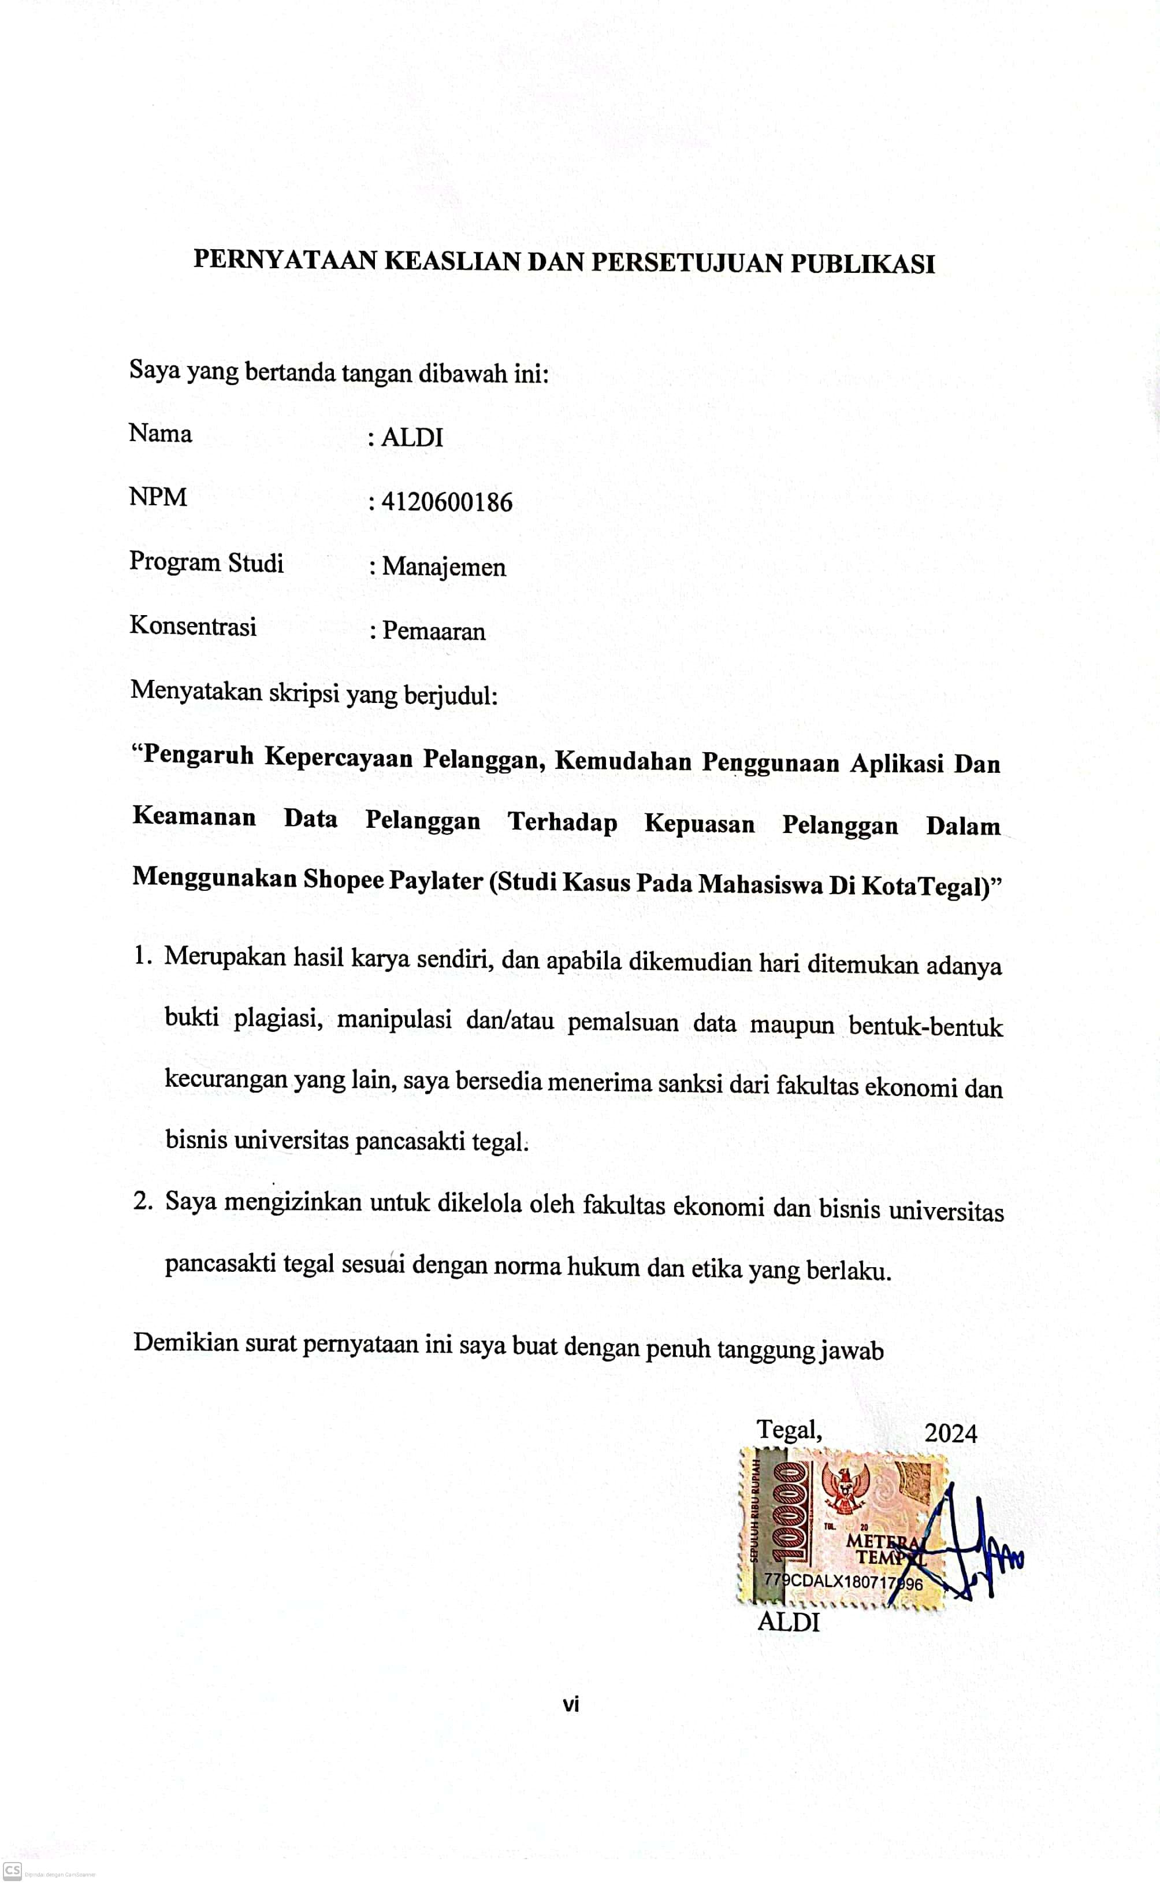

# **ABSTRAK**

**ALDI, 2024, "The Influence of Customer Trust, Ease of Use of the Application, and Perceived Data Security on Customer Satisfaction in Using Shopee PayLater (A Case Study on Students in Tegal City)."**

The Indonesia E-commerce Consumer Behavior Report 2023 reveals information about payment behavior trends exhibited by consumers in conducting online shopping transactions. The results show that payments using PayLater are ranked fourth, with a percentage of 45.9%. Customer satisfaction in using PayLater services is significantly influenced by three main variables: customer trust, ease of use of the application, and data security. This study aims to determine the impact of Customer Trust, Ease of Use of the Application, and Data Security on Customer Satisfaction in Using Shopee PayLater (Case Study on Students in Tegal City).

This study uses primary data. The research population is unknown, so the purposive sampling technique is used to select the sample. The respondents consist of 100 customers chosen based on specific criteria. Data collection is conducted through questionnaires. The analytical methods employed include classical assumption tests, multiple linear regression analysis, hypothesis testing, and the coefficient of determination.

The research results indicate that customer trust influences customer satisfaction in using Shopee PayLater, the ease of use of the application influences customer satisfaction in using Shopee PayLater, and data security influences customer satisfaction in using Shopee PayLater (a case study on students in Tegal City).

**Keywords: Customer Trust, Ease of Use, Data Security Perception, Customer Satisfaction**

**ABSTRAK**

**ALDI, 2024, Pengaruh Kepercayaan Pelanggan, Kemudahan Penggunaan Aplikasi dan Persepsi Keamanan Data Pelanggan Terhadap Kepuasan Pelanggan Dalam Menggunakan Shopee PayLater (Studi Kasus Pada Mahasiswa Di Kota Tegal).**

Indonesia *e-commerce Consumer Behavior Report* 2023 mengungkap informasi mengenai kecenderungan perilaku pembayaran yang diperlihatkan oleh konsumen dalam melakukan transaksi belanja secara online. Hasilnya pembayaran menggunakan Paylater berada di posisi keempat dengan hasil yang diperoleh 45,9%. Kepuasan pelanggan dalam menggunakan layanan PayLater sangat terpengaruh oleh tiga variabel utama, yaitu kepercayaan pelanggan, kemudahan penggunaan aplikasi, serta keamanan data pelanggan. Penelitian ini bertujuan untuk mengetahui Kepercayaan Pelanggan, Kemudahan Penggunaan Aplikasi dan Keamanan Data Pelanggan Terhadap Kepuasan Pelanggan Dalam Menggunakan Shopee PayLater (Studi Kasus Pada Mahasiswa Di Kota Tegal).

Penelitian ini menggunakan data primer. Populasi penelitian tidak diketahui, sehingga teknik *Sampling Purposive* digunakan untuk memilih sampel. Responden penelitian terdiri dari 100 pelanggan yang dipilih berdasarkan kriteria tertentu. Pengumpulan data dilakukan melalui kuesioner. Metode analisis yang digunakan meliputi uji asumsi klasik, analisis regresi linier berganda, pengujian hipotesis, dan koefisien determinasi.

Dari penelitian yang dilakukan diperoleh hasil bahwa Kepercayaan pelanggan berpengaruh terhadap kepuasan pelanggan dalam menggunakan Shopee PayLater, Kemudahan penggunaan aplikasi berpengaruh terhadap kepuasan pelanggan dalam menggunakan Shopee PayLater, Keamanan data pelanggan berpengaruh terhadap kepuasan pelanggan dalam menggunakan Shopee PayLater (studi kasus pada mahasiswa di Kota Tegal).

**Kata kunci : Kepercayaan Pelanggan, Kemudahan Penggunaan Aplikasi, Persepsi Keamanan Data Pelanggan, Kepuasan Pelanggan**

# **KATA PENGANTAR**

Puji syukur kepada Allah SWT, berkat Rahmat, Hidayah dan Karunia-Nya kepada kita semua, sehingga kami dapat menyelesaikan proposal penelitian untuk skripsi dengan judul “**Pengaruh Kepercayaan Pelanggan, Kemudahan Penggunaan Aplikasi Dan Keamanan Data Pelanggan Terhadap Kepuasan Pelanggan Dalam Menggunakan Shopee Paylater (Studi Kasus Pada Mahasiswa Di KotaTegal)**”.

Proposal penelitian untuk skripsi ini disusun sebagai salah satu syarat untuk menyusun skripsi pada program strata (S1) di Program Studi Manajemen Fakultas Ekonomi Dan Bisnis Universitas Pancasakti Tegal.

Peneliti menyadari dalam penyusunan proposal penelitian untuk skripsi ini tidak akan selesai tanpa bantuan dari berbagai pihak. Maka dari itu pada kesempatan ini, kami mengucapkan terimakasih kepada:

1. Dr. Dien Noviany Rahmatika, S.E, M.M, Ak, C.A, selaku Dekan Fakultas Ekonomi Dan Bisnis Universitas Pancasakti Tegal.
2. Ira Maya Hapsari, S.E. M.M. selaku Ketua Program Studi Manajemen Fakultas Ekonomi Dan Bisnis Universitas Pancasakti Tegal.
3. Dr. Gunistiyo M.Si selaku dosen pembimbing I yang sudah membimbing, memberikan saran dan motivasi kepada peneliti.
4. Deddy Prihadi S.E, M.Kom selaku dosen pembimbing II yang selalu memotivasi peneliti.

Kami menyadari proposal penelitian untuk skripsi ini tidak lepas dari kekurangan, maka kami mengharapkan saran dan kritik demi kesempurnaan proposal penelitian untuk skripsi ini.

Akhir kata, peneliti berharap proposal penelitian untuk skripsi ini berguna bagi para pembaca dan pihak-pihak lain yang berkepentingan.

Tegal, 2024



ALDI

# **DAFTAR ISI**

HALAMAN JUDUL i

HALAMAN PERSETUJUAN PEMBIMBING iii

HALAMAN PENGESAHAHN PENGUJI SKRIPSI iv

MOTTO DAN PERSEMBAHAN v

ABSTRAK vii

KATA PENGANTAR ix

DAFTAR ISI xi

DAFTAR TABEL xiii

DAFTAR GAMBAR xiv

BAB I 1

PENDAHULUAN 1

A. Latar Belakang Masalah 1

B. Rumusan Masalah 12

C. Tujuan Penelitian 12

D. Manfaat Peneletian 13

BAB II 15

TINJAUAN PUSTAKA 15

A. Landasan Teori 15

1. Perilaku Konsumen 15

2. Kepuasan Pelanggan 16

3. Kepercayaan Pelanggan 21

4. Kemudahan Penggunaan Aplikasi 24

5. Keamanan Data Pelanggan 28

B. Penelitian Terdahulu 32

C. Kerangka Pemikiran Konseptual 40

D. Hipotesis 46

BAB III 47

METODE PENELITIAN 47

A. Jenis Penelitian 47

B. Populasi dan Sampel 47

C. Definisi Konseptual Dan Operasionalisasi Variabel 49

D. Metode Pengumpulan Data 52

E. Uji Validitas Dan Reliabilitas Instrumen Penelitian 52

F. Metode Analisis Data 55

BAB IV 67

HASIL DAN PEMBAHASAN 67

A. Uji Validitas Dan Reliabilitas Instrumen Penelitian 67

B. Deskripsi Objek Penelitian 74

C. Analisis Data 87

D. Pembahasan 100

BAB V 108

KESIMPULAN DAN SARAN 108

A. Kesimpulan 108

B. Saran 109

LAMPIRAN 111

# **DAFTAR TABEL**

Tabel 1 Penelitian Terdahulu 36

Tabel 2 Operasional Variabel 51

Tabel 3 Uji Validitas Variabel Kepuasan Pelanggan (Y) 83

Tabel 4 Uji Validitas Variabel Kepercayaan Pelanggan (X1) 84

Tabel 5 Uji Validitas Variabel Kemudahan Penggunaan Aplikasi (X2) 84

Tabel 6 Uji Validitas Variabel Keamanan Data Pelangan (X3) 85

Tabel 7 Reliabilitas Variabel 86

Tabel 8 Usia Responden 68

Tabel 9 Jenis Kelamin Responden 69

Tabel 10 Asal Universitas Responden 71

Tabel 11 Tahun Angkatan Responden 72

Tabel 12 Penggunaan SPayLater Responden Dalam Sebulan 73

Tabel 13 Hasil Uji Normalitas Kolmogorov-Smirnov 89

Tabel 14 Hasil Uji Heteroskedastisitas (Uji Glejser) 91

Tabel 15 Hasil Uji Multikolinearitas 92

Tabel 16 Hasil Uji Autokorelasi 93

Tabel 17 Hasil Analisis Regresi Berganda 94

Tabel 18 Hasil Uji t 97

Tabel 19 Hasil Uji F 98

Tabel 20 Hasil Koefisien Determinasi 99

# **DAFTAR GAMBAR**

Gambar 1 Metode Pembayaran Digital Paling Populer Di Indonesia 2

Gambar 2 Data Pra Riset 3

Gambar 3 Modus Penipuan Mengatasnamakan Spaylater 7

Gambar 4 Fitur Spaylater Yang Tidak Dapat Digunakan Ditoko-Toko Tertentu 9

Gambar 5 Penilaian Terhadap Keamanan Data Pribadi 10

Gambar 6 Kerangka Pemikiran Konseptual 45

Gambar 7 Periode Cicilan SPaylater 76

Gambar 8 Struktur Organisasi Shopee Indonesia 77

Gambar 9 Struktur Organisasi PT Commerce Finance 80

Gambar 10 Grafik Normal P-Plot Of Regression Uji Normalitas 87

Gambar 11 Grafik Normal P-Plot Of Regression Uji Normalitas 88

Gambar 12 Uji Heterokedastisitas 90

# **BAB I**

# **PENDAHULUAN**

## Latar Belakang Masalah

Paylater atau pembayaran nanti adalah salah satu inovasi menarik dari sektor *fintech*. *Buy Now Pay Later* (BNPL), yang lebih dikenal di indonesia sebagai PayLater merupakan cara pembayaran yang memungkinkan konsumen untuk melakukan pembelian produk atau layanan dan melakukan pembayaran dalam periode tertentu (cicilan) dengan tambahan bunga atau biaya.(Yustisia, 2023)

Kredivo bersama Katadata *Insight Center* (KIC) telah melaksanakan penelitian dengan judul “Indonesia *e-commerce Consumer Behavior Report* 2023”. Laporan ini mengungkap informasi mengenai kecenderungan perilaku pembayaran yang diperlihatkan oleh konsumen dalam melakukan transaksi belanja secara online. Hasilnya pembayaran menggunakan Paylater berada di posisi keempat dengan hasil yang diperoleh 45,9%. Pembayaran secara digital ini mengalami pertumbuhan yang signifikan, mencapai peningkatan 64,3% dibandingkan dengan periode sebelumnya yang hanya mencapai 28,2% secara (*yoy*). Keunggulan Paylater dibanding kartu kredit terletak pada proses pengajuan yang lebih sederhana, mempermudah masyarakat untuk mengaksesnya.(Muhamad, 2023)

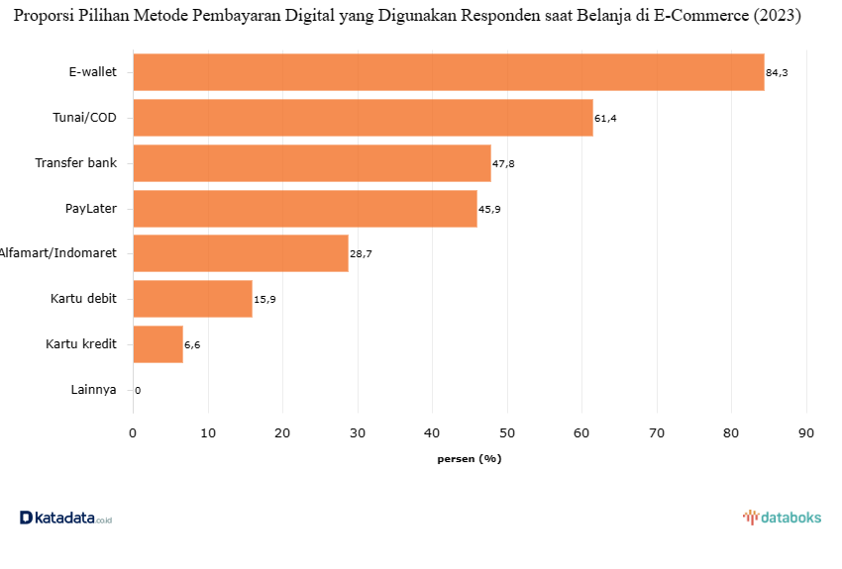

**Gambar 1**

**Metode Pembayaran Digital Terpopuler Di Kalangan Masyarakat Indonesia Ketika Melakukan Transaksi Online**

Spaylater atau yang dikenal dengan nama Shopee PayLater, adalah salah satu layanan paylater yang tercatat dan dipantau oleh Otoritas Jasa Keuangan. Selain menyediakan beragam produk dan layanan, Shopee juga menawarkan inovasi pembayaran modern termasuk opsi pembayaran nanti atau paylater. Shopee PayLater merupakan opsi pembayaran yang dipersembahkan oleh PT Commerce Finance melalui platform Shopee, memudahkan konsumen untuk melakukan pembelian dan melakukan pembayaran pada bulan selanjutnya. Paylater telah menjadi fitur menarik dan diminati di kalangan pengguna Shopee, membuka pintu bagi konsumen untuk memperoleh produk dengan metode pembayaran yang lebih fleksibel. Pengguna yang telah memakai harus melakukan pembayaran tagihan mereka sesuai pilihan periode pembayaran yang mereka tentukan setelah melakukan pembelian dengan sistem SpayLater. Saat ini, terdapat empat opsi periode pilihan angsuran yang tersedia pada layanan SpayLater, yakni sekali, tiga kali, enam kali, dan dua belas kali. SpayLater menyediakan fasilitas kredit Shopee dengan suku bunga yang sangat rendah, dan setiap pengguna SpayLater memiliki tenggat waktu pembayaran yang berbeda-beda (Irvindya, 2022).

**Gambar 2**

**Data Pra Riset Terkait Mahasiswa Yang Memanfaatkan Layanan Shopee PayLater**

Hasil riset awal yang dilakukan penulis pada bulan Maret 2024 mengenai penggunaan aplikasi Shopee PayLater secara online menunjukkan bahwa dari 39 responden, mayoritas mahasiswa di kota Tegal menggunakan layanan ini. Lebih tepatnya, dari 39 responden, 30 diantaranya menggunakan Shopee PayLater, sementara 9 responden lainnya tidak memanfaatkannya. Sebagian besar mahasiswa yang menggunakan Shopee PayLater cenderung memanfaatkannya untuk belanja kebutuhan fashion. Diikuti oleh penggunaan untuk pembelian internet atau paket data sebagai peringkat kedua. Sementara itu, sebagian kecil sisanya mengalokasikan penggunaan Shopee PayLater untuk pembelian perawatan tubuh, makanan, dan minuman.

Menurut laporan dari DailySocial, terlihat bahwa fitur Paylater paling banyak digunakan oleh pengguna di platform Shopee, mencapai angka sebesar 54,3% dari total responden. Disusul oleh Gojek yang mencatatkan 28,9%, dan Tokopedia dengan persentase sebesar 18,7%. Sementara itu, platform-platform lain seperti Traveloka dan Pegipegi juga mencatat adopsi yang signifikan, dengan masing-masing 11,3% dan 5,5%. Hasil ini mencerminkan popularitas dan penerimaan fitur Paylater di berbagai platform, memberikan gambaran tentang preferensi pengguna terhadap opsi pembayaran ini dalam ekosistem belanja online.(Lidwina, 2020)

Terjadi penurunan pengguna Shopee PayLater, seperti yang diindikasikan oleh survei dari *Research Institute of Socio-Economic Development* (RISED). Meskipun Shopee masih mendominasi sebagai fitur PayLater teratas dengan jumlah pengguna terbanyak, survei tersebut mencatat bahwa jumlah pengguna mengalami penurunan dari 54,3% menjadi 52,06%. Faktor-faktor yang mungkin menyebabkan penurunan tersebut dapat berkisar dari perubahan preferensi pengguna, persaingan dengan layanan serupa, hingga perubahan dalam kebijakan atau kondisi ekonomi. Penting bagi Shopee untuk memahami secara mendalam penyebab penurunan tersebut guna mengambil tindakan yang sesuai, baik dalam meningkatkan fitur PayLater mereka maupun mengadaptasi strategi pemasaran untuk menjawab dinamika pasar yang terus berubah.(Bayu, 2021)

Kepuasan pelanggan dalam menggunakan layanan PayLater sangat terpengaruh oleh tiga variabel utama, yaitu kepercayaan pelanggan, kemudahan penggunaan aplikasi, serta keamanan data pelanggan. Kepercayaan pelanggan mencakup kepercayaan pelanggan terhadap platform atau penyedia layanan PayLater, sejauh mana mereka merasa dapat mengandalkan dan percaya pada sistem tersebut. Sementara itu, kemudahan penggunaan aplikasi berdasarkan seberapa jauh pelanggan merasakan bahwa penggunaan PayLater mudah dan tidak memerlukan upaya yang berlebihan.

Terakhir, keamanan data pelanggan menjadi faktor kunci yang mempengaruhi kepuasan pelanggan, di mana kepercayaan pelanggan terhadap keamanan data dan transaksi sangat berpengaruh pada tingkat kepuasan mereka dalam menggunakan layanan PayLater. Integrasi positif dari ketiga aspek ini diharapkan dapat meningkatkan pengalaman pelanggan dan memastikan tingkat kepuasan yang optimal dalam pemanfaatan layanan PayLater.(BCA, 2024)

Kepercayaan menjadi elemen yang krusial dalam layanan keuangan berbasis internet, terutama dalam pendaftaran spaylater melalui platform online. Membangun kepercayaan menjadi hal yang sangat esensial dalam upaya memberikan kepuasan kepada pengguna spaylater. Faktor-faktor utama yang mempengaruhi kepercayaan pengguna spaylater melibatkan privasi dan keamanan, yang menjadi dasar utama dalam membangun dan menjaga kepercayaan dalam transaksi.

Pertimbangan terhadap kepercayaan menjadi krusial dalam pengambilan keputusan saat menggunakan layanan paylater. Keamanan dan ketidakmerugian sistem paylater menjadi faktor utama. Dengan adanya kepercayaan yang tinggi dari pengguna terhadap platform terkait keamanan data dan privasi, pengguna paylater merasa semakin yakin. Hal ini membawa dampak positif berupa peningkatan kepuasan pelanggan yang memanfaatkan layanan tersebut.(Wahyuningsih & Janah, 2018)

Dalam beberapa waktu terakhir, terjadi kasus penipuan yang dilakukan dengan mengatasnamakan layanan Shopee Paylater. Penipuan semacam ini sering kali melibatkan pesan atau komunikasi yang palsu, yang mengklaim bahwa pengguna memiliki kewajiban pembayaran tertunda atau ada masalah teknis dengan akun mereka yang perlu segera diatasi. Tanpa curiga, beberapa pengguna terkadang memberi data pribadi mereka, misalnya nomor kartu kredit atau kata sandi, yang bisa diakses oleh pihak yang tidak sah dan tanpa curiga bahwa mereka sedang berinteraksi dengan pihak yang tidak sah dari Shopee Paylater.

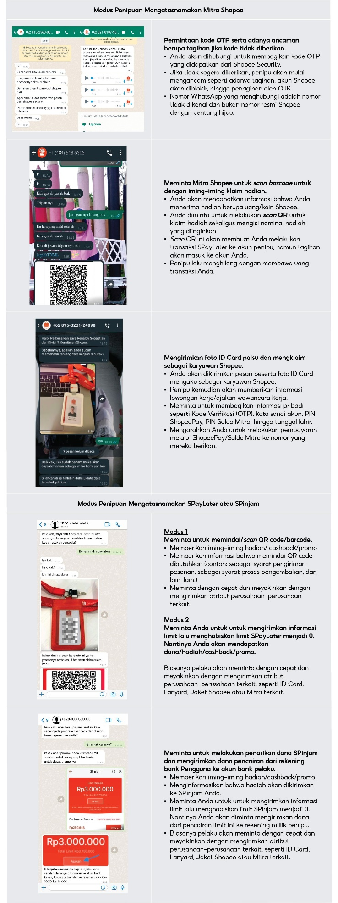Akibatnya, persepsi akan jaminan keamanan data pelanggan turun drastis. Pengguna menjadi lebih ragu untuk memberikan informasi pribadi mereka, bahkan jika diminta oleh pihak resmi, karena takut menjadi korban penipuan yang serupa. Kecemasan tentang keamanan dan privasi data pribadi telah menciptakan ketidakpercayaan yang mendalam terhadap layanan-layanan digital, termasuk Shopee Paylater, meskipun upaya-upaya yang telah dilakukan oleh platform untuk meningkatkan keamanan dan kepercayaan pengguna.

**Gambar 3**

**Modus penipuan mengatasnamakan SPayLater**

Dampak dari penipuan semacam ini tidak hanya merugikan secara finansial bagi para korban, tetapi juga merusak reputasi layanan fintech yang sah dan dapat dipercaya. Perusahaan-perusahaan, termasuk Shopee Paylater, terpaksa menghadapi tantangan besar dalam memperbaiki citra dan membangun kembali kepercayaan pengguna. Hal ini menegaskan urgensi perluasan pendekatan keamanan data yang ketat, dan usaha untuk memberikan pemahaman kepada pengguna mengenai praktik-praktik keamanan digital yang terjamin, guna melindungi informasi pribadi mereka dari aksi penipuan yang merugikan.

Penggunaan Spaylater masih menghadapi kendala tertentu, salah satunya adalah ketidakmampuannya untuk digunakan pada beberapa produk yang tidak memenuhi syarat Spaylater. Beberapa produk tidak dapat dibeli menggunakan layanan Spaylater karena tidak sesuai dengan kriteria yang ditetapkan.

Ini disebabkan oleh pembatasan pada jenis kategori produk tertentu, seperti E-Voucher, Emas, Uang Elektronik, atau pada Toko Terpilih. Hal ini membatasi fleksibilitas pengguna dalam memanfaatkan layanan Spaylater untuk berbagai jenis pembelian, memerlukan pengguna untuk mencari alternatif pembayaran untuk produk-produk yang tidak mendukung layanan ini.

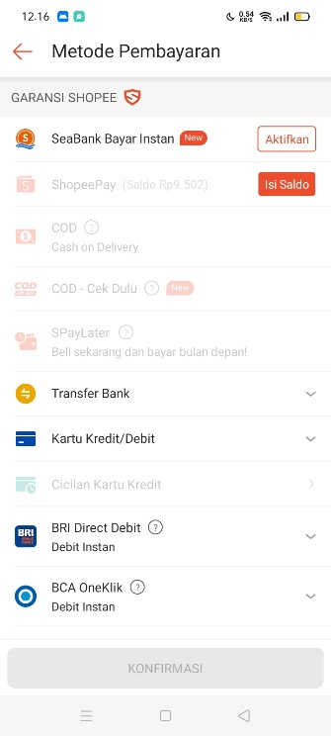Masalah keamanan data pelanggan Shopee, seperti penyalahgunaan kode OTP sebagai proses verifikasi dan penyalahgunaan data NIK pada Shopee Paylater, merujuk pada potensi risiko kebocoran atau penyalahgunaan data pribadi pengguna oleh pihak yang tidak sah. Penyalahgunaan Kode OTP sebagai Proses Verifikasi,Ini terjadi ketika penjahat cyber berhasil memperoleh atau mencuri kode *One-Time Password* (OTP) yang dikirimkan oleh Shopee kepada pengguna sebagai langkah verifikasi.

**Gambar 4**

**Fitur SPayLater tidak dapat digunakan ditoko-toko tertentu**

Penyalahgunaan kode OTP dapat digunakan untuk mengakses akun pengguna tanpa izin, melakukan transaksi ilegal, atau melakukan tindakan merugikan lainnya. Penyalahgunaan Data NIK pada Shopee Paylater, masalah ini muncul ketika data Nomor Induk Kependudukan (NIK) pengguna yang disimpan oleh Shopee untuk proses verifikasi identitas dalam layanan Paylater dimanfaatkan oleh individu atau kelompok yang tidak memiliki tanggung jawab. Penyalahgunaan NIK bisa digunakan untuk kegiatan kriminal seperti pembuatan akun palsu, penipuan, atau identitas palsu.(Leo, 2022)

Berkaitan dengan keamanan data pribadi saat menggunakan PayLater, terdapat penurunan dalam persepsi terhadap jaminan keamanan data pribadi jika dibandingkan dengan tahun sebelumnya, Skor total persepsi mengalami penurunan dari 8,45 pada tahun 2022 menjadi 8,09 pada tahun 2023.(Kredivo dan Katadata Insight Center, 2023)

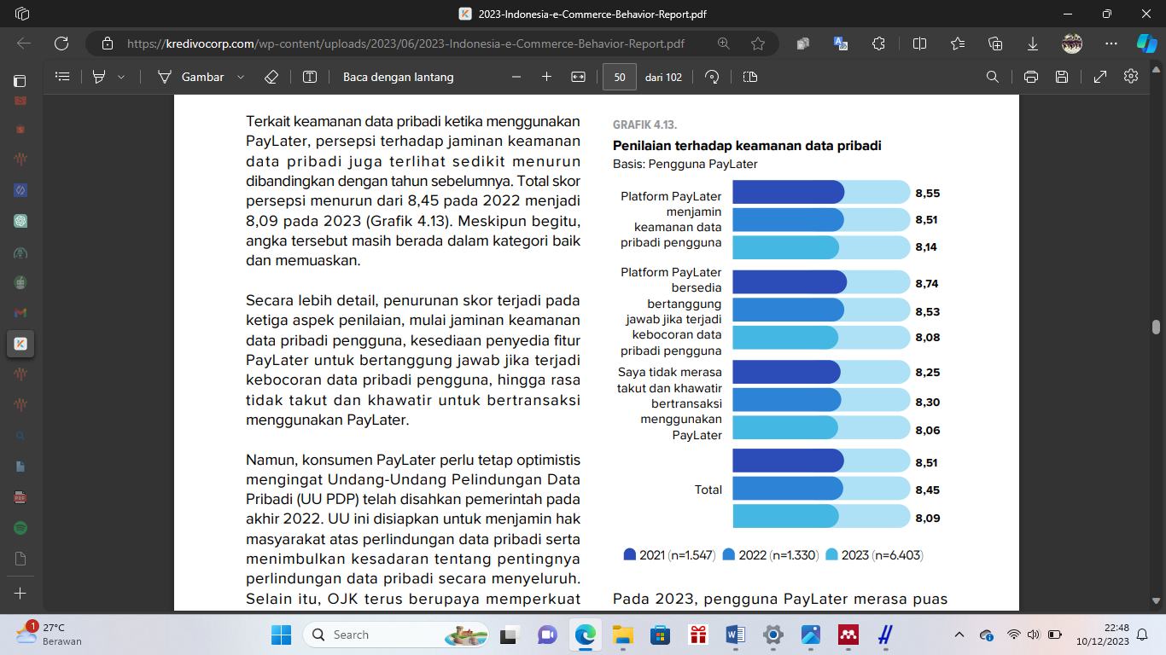

**Gambar 5**

**Penilaian terhadap keamanan data pribadi**

Menurunnya pengguna SpayLater dapat dipengaruhi oleh persepsi konsumen terhadap jaminan keamanan data pribadi. Kepercayaan pelanggan terhadap platform pembayaran online sangat bergantung pada perlindungan data pribadi mereka. Jika konsumen yakin atau khawatir tentang bagaimana SpayLater mengelola dan melindungi informasi pribadi mereka, hal ini dapat mengurangi kepuasan pelanggan untuk menggunakan layanan tersebut. Menurunnya jumlah pengguna SpayLater dapat disebabkan oleh faktor persepsi konsumen terhadap tingkat jaminan keamanan data pribadi yang diberikan oleh platform tersebut. Kepercayaan pelanggan terhadap layanan pembayaran online sangat terkait dengan keyakinan mereka terhadap integritas dan keamanan informasi pribadi. Apabila konsumen merasa yakin atau khawatir terkait kebijakan dan praktik perlindungan data yang diterapkan oleh SpayLater, hal ini dapat secara langsung berdampak pada keputusan mereka apakah akan menggunakan layanan tersebut atau tidak. Oleh karena itu, menciptakan persepsi positif terkait dengan keamanan data menjadi krusial dalam menjaga dan meningkatkan kepercayaan pelanggan.

Berdasarkan uraian permasalahan diatas terlihat bahwa Kepuasan pelanggan tergantung dari segi Kepercayaan, Kemudahan dan Keamanan. Dengan begitu peneliti memutuskan mengkajinya dan memilih judul “Pengaruh Kepercayaan Pelanggan, Kemudahan Penggunaan Aplikasi Dan Keamanan Terhadap Kepuasan Pelanggan Dalam Menggunakan Shopee Paylater (Studi Kasus Pada Mahasiswa Di Kota Tegal)”

## Rumusan Masalah

Setelah mempertimbangkan konteks yang telah diuraikan, langkah berikutnya adalah merinci perumusan masalah dalam penelitian ini sebagai berikut:

1. Apakah Kepercayaan Pelanggan Berpengaruh Terhadap Kepuasan Pelanggan Dalam Menggunakan Shopee PayLater (Studi Kasus Pada Mahasiswa Di Kota Tegal) ?
2. Apakah Kemudahan Penggunaan Aplikasi Berpengaruh Terhadap Kepuasan Pelanggan Dalam Menggunakan Shopee PayLater (Studi Kasus Pada Mahasiswa Di Kota Tegal) ?
3. Apakah Keamanan Data Pelanggan Berpengaruh Terhadap Kepuasan Pelanggan Dalam Menggunakan Shopee PayLater (Studi Kasus Pada Mahasiswa Di Kota Tegal) ?
4. Apakah Kepercayaan Pelanggan, Kemudahan Penggunaan Aplikasi dan Keamanan Data Pelanggan Berpengaruh Terhadap Kepuasan Pelanggan Dalam Menggunakan Shopee PayLater (Studi Kasus Pada Mahasiswa Di Kota Tegal) ?

## Tujuan Penelitian

Pada dasarnya penelitian ini bertujuan guna :

1. Mengetahui Pengaruh Kepercayaan Pelanggan Terhadap Kepuasan Pelanggan Dalam Menggunakan Shopee PayLater (Studi Kasus Pada Mahasiswa Di Kota Tegal)
2. Mengetahui Pengaruh Kemudahan Penggunaan Aplikasi Terhadap Kepuasan Pelanggan Dalam Menggunakan Shopee PayLater (Studi Kasus Pada Mahasiswa Di Kota Tegal)
3. Mengetahui Pengaruh Keamanan Data Pelanggan Terhadap Kepuasan Pelanggan Dalam Menggunakan Shopee PayLater (Studi Kasus Pada Mahasiswa Di Kota Tegal)
4. Mengetahui Kepercayaan Pelanggan, Kemudahan Penggunaan Aplikasi dan Persepsi Keamanan Data Pelanggan Berpengaruh Secara Simultan Terhadap Kepuasan Pelanggan Dalam Menggunakan Shopee PayLater (Studi Kasus Pada Mahasiswa Di Kota Tegal)

## Manfaat Peneletian

1. Manfaat Teoritis

Harapannya, penelitian ini akan menyajikan pengetahuan baru yang bermanfaat bagi kalangan akademisi dan menjadi referensi penting guna penelitian masa depan.

1. Manfaat Praktis
2. Untuk Perusahaan

Temuan dari penelitian ini bisa dijadikan sumber pengetahuan dan juga motivasi untuk para pimpinan perusahaan agar dapat memahami komponen-komponen yang mempengaruhi tingkat kepuasan pelanggan mengenai penggunaan layanan perusahaan.

1. Bagi Peneliti

Studi ini dapat dijadikan peluang bagi peneliti dalam menggunakan konsep yang dipelajari selama masa studi di perguruan tinggi, serta dapat mempelajari masalah yang terdapat dalam dalam perusahaaan.

# **BAB II**

# **TINJAUAN PUSTAKA**

## Landasan Teori

Saat ini, terdapat perkembangan konsep pemasaran yang semakin kompleks. Ini mencakup aspek-aspek seperti kepuasan pelanggan, pengalaman tambahan yang diberikan saat konsumen menikmati produk, janji-janji yang diberikan kepada konsumen terkait dengan penggunaan produk tertentu, serta penargetan pemasaran kepada kelompok atau segmen khusus untuk memuaskan preferensi mereka. Terdapat juga penelusuran informasi mengenai pemasaran untuk memahami preferensi konsumen, serta penggunaan strategi guna membangkitkan emosi dan gengsi pelanggan selaku sarana pemasaran. Semua hal ini masih berakar pada konsep dasar pemasaran, yaitu upaya guna menghasilkan produk atau pun layanan yang memenuhi kebutuhan dan keinginan pelanggan, baik yang bersifat materiil maupun non-materiil (Gunistiyo & Prihadi, 2023).

### **Perilaku Konsumen**

*Grand Theory* yang menjadi fokus dalam penelitian ini ialah mengenai perilaku konsumen. Berdasarkan Engel, perilaku konsumen meliputi semua kegiatan yang secara turut serta dalam memperoleh, pemakaian, dan penghabisan produk atau layanan, melibatkan tahapan yang terjadi sebelum serta sesudah langkah tersebut. Sementara pendapat dari Schiffman dan Kanuk, Tingkah laku yang ditunjukkan oleh pelanggan dalam memilih, memperoleh, memakai, menilai, dan mengkonsumsi produk dan layanan yang diharapkan dapat memenuhi keperluan mereka (Sangadji & Sopiah, 2013).

### **Kepuasan Pelanggan**

Kepuasan adalah respons emosional seseorang terhadap performa produk atau hasil dibandingkan dengan yang diharapkannya. Apabila performa tidak memenuhi ekspektasi, maka konsumen akan mengalami ketidakpuasan. Namun, apabila performa sesuai dengan harapan, pelanggan akan mengalami kepuasan. Apabila hasil yang diperoleh melampaui ekspektasi, konsumen akan merasa benar-benar puas atau pun senang (Kotler & Keller, 2008).

Memastikan kepuasan pembeli sebagai prioritas utama yang menjadi tujuan perusahaan, dengan memberikan manfaat yang diperlukan kepada mitra, membuat kepuasan pelanggan menjadi ukuran yang signifikan dalam menilai baiknya kualitas produk maupun layanan yang disediakan (Viqih et al., 2023). Kepuasan adalah sikap holistik yang diperlihatkan oleh pelanggan terhadap produk serta layanan setelah mereka membeli dan menggunakannya. Ini mencakup penilaian pelanggan setelah proses pembelian yang dipengaruhi oleh pilihan produk tertentu dan pengalaman penggunaannya (Mowen & Minor, 2001).

Satu elemen penting yang membangun hubungan yang berkelanjutan antara perusahaan dan pelanggan adalah kepuasan pelanggan. Karena itu, tingkat kepuasan pelanggan juga sangat berhubungan dengan tingkat loyalitas pelanggan, yang dapat memberikan keuntungan besar bagi kedua pihak, baik untuk pelanggan maupun perusahaan (Kotler & Amstrong, 2018).

Kepuasan konsumen adalah saat pelanggan merasa senang atau puas karena barang ataupun jasa yang dibeli dan dimanfaatkan dari mereka sendiri, sehingga mereka kemungkinan besar bahwa mereka akan memilih untuk menggunakan produk atau layanan tersebut lagi di masa mendatang (Zeithaml & Bitner, 2005). Kepuasan terhadap layanan Shopee Paylater sangat dipengaruhi oleh sejauh mana ketentuan yang ditetapkan terpenuhi, termasuk dalam hal kecepatan integrasi penyelesaian masalah. Menurut Oliver dalam Ferinadewi (2015), Kepuasan ialah penilaian yang dilakukan oleh pelanggan pada fitur-fitur produk atau layanan yang sukses dalam memuaskan kebutuhan mereka, baik itu sesuai dengan harapan atau melebihi harapan yang diharapkan.

Dengan merujuk pada sejumlah pengertian terkait kepuasan pelanggan, dapat ditarik kesimpulan bahwa kesimpulan dari pengertian mengenai kepuasan pelanggan adalah bahwa kepuasan pelanggan merujuk dalam taraf kepuasan, kebahagiaan, maupun kepuasan yang dipersepsikan oleh pelanggan sesudah mereka berinteraksi dengan barang, jasa, atau pengalaman yang disediakan oleh sebuah perusahaan atau organisasi. Hal ini melibatkan bagaimana produk atau layanan memenuhi atau melebihi harapan dan kebutuhan pelanggan. Kepuasan pelanggan tidak hanya menjadi indikator kinerja perusahaan yang baik, tetapi juga merupakan faktor penting dalam mempertahankan pelanggan, meningkatkan loyalitas, dan membangun reputasi yang baik. Dengan memahami kebutuhan dan keinginan pelanggan serta memberikan layanan yang bermutu, perusahaan mampu menaikkan kepuasan pelanggan dan memperoleh keunggulan kompetitif di pasar.

1. **Faktor – Faktor yang mempengaruhi Kepuasan Pelanggan**

Kepuasan pelanggan ialah standar pelayanan yang paling baik bagi konsumen, dinilai dengan persepsi puas atau tidak puas sesudah mempertimbangkan kualitas produk yang diterima. Dalam lingkungan bisnis yang kompetitif, berbagai faktor mempengaruhi kepuasan pelanggan, seperti yang telah disebutkan oleh (Indrasari, 2019). Terdapat lima faktor utama yang perusahaan perlu mempertimbangkan saat menilai taraf kepuasan pelanggan :

1. Kualitas produk, Keadaan di mana pelanggan terpuaskan terjadi ketika penilaian mereka mengindikasikan bahwa kualitas produk yang mereka pakai memang memenuhi standar yang diharapkan.
2. Kualitas pelayanan, Para konsumen akan mengalami kepuasan pada saat mereka memperoleh layanan yang memuaskan atau pun memenuhi ekspektasi mereka.
3. Emosional, Jika pelanggan menggunakan produk yang memberikan kepuasan tinggi, mereka akan merasa puas dan yakin akan mendapat pengakuan dari orang lain.
4. Harga, Produk yang mana menawarkan nilai yang lebih tinggi kepada konsumen adalah produk dengan mutu yang setara namun memiliki harga yang lebih terjangkau.
5. Biaya, Pelanggan yang tak dikenai biaya ekstra atau pun tidak harus menghabiskan waktu ekstra guna memperoleh sebuah produk mempunyai kecenderungan merasa puas dengan produk tersebut.
6. **Dimensi Kepuasan Pelanggan**

Seperti halnya dengan gagasan-gagasan yang lain, kepuasan pelanggan pun melibatkan beberapa dimensi, elemen, atau unsur pembentuk yang mana membedakannya dari konsep-konsep lain. Sesuai dengan (Priansa, 2017), ada lima elemen maupun unsur yang terkait dengan kepuasan pelanggan, dan sebagian dari mereka mencakup hal-hal di bawah ini :

1. *Expectations*, pemahaman mengenai kepuasan pelanggan dikembangkan selama tahap sebelum transaksi melalui mekanisme pengambilan keputusan pelanggan. Sebelum melakukan transaksi, konsumen membentuk harapan atau kepercayaan tentang apa yang diinginkan dari produk tersebut saat mereka mempertimbangkan untuk menggunakannya.
2. *Performance*, ketika memakai produk pelanggan akan mengetahui manfaat aktual pada produk yang dimaksud serta menganggap kinerja produk menjadi faktor yang signifikan dalam pandangan mereka.
3. *Comparison*, setelah menggunakan produk pelanggan memiliki ekspektasi sebelum membeli dan pengalaman aktual yang memicu perbandingan di antara dua-duanya.
4. *Confirmation/Disconfirmation*, hasil komparasi tersebut akan menciptakan konfirmasi ekspektasi, yang terjadi ketika harapan dan kinerja sejalan, atau akan menimbulkan ketidaksesuaian ekspektasi, di mana kinerja aktual melebihi atau kurang dari harapan pelanggan.
5. *Discrepancy*, jika tingkat kinerja tidak sejalan, perbedaan tersebut menunjukkan perbedaan antara tingkat kinerja dan harapan. Dalam kasus negative disconfirmation, di mana kinerja aktual lebih rendah dari harapan, semakin besar kesenjangan akan menghasilkan tingkat ketidakpuasan yang lebih tinggi. Namun, sebaliknya, dalam positive disconfirmation, ketika kinerja aktual melebihi harapan, ini akan menghasilkan respons yang lebih positif.
6. **Indikator Kepuasan Pelanggan**

Indikator yang digunakan dalam menentukan kepuasan pelanggan, berdasarkan (Indrasari, 2019) yaitu:

1. Kesesuaian harapan, kepuasan tidak dinilai secara langsung melainkan didapat dari keselarasan atau ketidakselarasan antara ekspektasi konsumen serta kinerja aktual perusahaan.
2. Minat menggunakan kembali, kepuasan pelanggan dinilai dengan bertanya apakah pelanggan berencana untuk membeli kembali produk maupun memakai layanan perusahaan di masa mendatang.
3. Kesediaan merekomendasikan, kepuasan pelanggan dinilai melalui bertanya apakah mereka sedia menyarankan produk atau layanan pada orang lainnya, seperti anggota kerabat, rekan, serta sejenisnya.

### **Kepercayaan Pelanggan**

Kepercayaan merupakan representasi pemikiran yang menggambarkan pandangan seseorang terhadap suatu hal. Proses pembentukan keyakinan dipengaruhi oleh pengalaman dan persepsi yang terjadi secara berulang. Kepercayaan menjadi elemen krusial dalam membentuk dorongan yang memiliki kekuatan untuk menjaga hubungan yang berlangsung dalam waktu yang lama. Dalam menjaga kesetiaan konsumen, suksesnya sebuah perusahaan bukan hanya bergantung pada tingkat kepuasan pelanggan, melainkan lebih mendalam, yaitu kepercayaan sebagai jembatan kunci dalam membangun fondasi pertukaran yang mengarah pada pembentukan loyalitas pelanggan yang solid (Riadi, 2021).

Berdasarkan (Sumarwan, 2004), kepercayaan konsumen merujuk pada pemahaman konsumen mengenai keyakinan bahwa sebuah produk memiliki sejumlah karakteristik dan keunggulan yang berasal dari karakteristik tersebut. Berdasarkan (Mowen & Minor, 2002), kepercayaan pelanggan mencakup seluruh informasi yang tertanam oleh pelanggan serta seluruh ringkasan yang diambil untuk mereka terlibat dengan objek, ciri, dan kegunaannya. Objek tersebut bisa mencakup produk, individu, perusahaan, dan berbagai hal di mana seseorang memiliki keyakinan dan sikap. Berdasarkan (Priansa, 2017), keyakinan merupakan domain psikologis yang mencakup kesediaan menerima situasi apa adanya berdasarkan ekspektasi terhadap tindakan positif dari individu lain.

1. **Faktor yang membentuk Kepercayaan Pelanggan**

Aspek-aspek yang menyebabkan tingkat kepercayaan bisa dibagi menjadi dua, yakni aspek rasional serta nonrasional (Rifa’i, 2019) :

1. Faktor rasional menitikberatkan pada pertimbangan taktis dan berhitung, di mana keyakinan seseorang bergantung pada kemampuan tertentu atau posisi profesional seseorang. Seorang yang memberikan kepercayaan akan menilai apakah pihak yang dipercayai memiliki kemampuan untuk memenuhi harapan yang diberikan. Dalam pandangan ini, kepercayaan sering kali timbul dari evaluasi rasional, di mana informasi atau pengetahuan tentang individu tersebut menjadi faktor kunci sebelum kepercayaan diberikan..
2. Kedua aspek relasional, juga disebut sebagai aspek afektif atau moral. Kepercayaan dalam relasi berlandaskan pada prinsip-prinsip etika yang positif, dan bergantung di dalam etika seseorang. Kepercayaan dalam relasi dibangun di atas prinsip-prinsip yang dianut oleh suatu kelompok, dorongan batin, dan kepentingan bersama. Sebuah kelompok melakukan pertimbangkan yang cermat sebelum memberikan kepercayaan, dan perubahan bukanlah tanggung jawab tunggal dari satu individu. Teori relasional menyatakan percaya dipengaruhi oleh budaya, pengalaman, dan keyakinan terhadap pada kemampuan individu untuk beroprasi di bidang politik. Jadi, elemen-elemen yang mempengaruhi tingkat kepercayaan terdiri dari dua sisi, yakni sisi rasional dan sisi relasional yang terkait dengannya.
3. **Dimensi Kepercayaan**

Menurut (Sangadji & Sopiah, 2013), aspek-aspek kepercayaan dapat dirinci sebagai berikut:

1. Kepercayaan objek-atribut, adalah pemahaman bahwa suatu objek memiliki atribut khusus. Ini mengaitkan objek, seperti individu, barang, atau layanan, dengan atributnya.
2. Kepercayaan atribut-manfaat, adalah cara konsumen melihat sejauh mana suatu atribut spesifik memberikan manfaat tertentu.
3. Kepercayaan objek-manfaat, adalah pandangan konsumen terhadap seberapa besar suatu produk, individu, atau layanan dapat memberikan manfaat tertentu.
4. **Indikator Kepercayaan**

(Mayer et al., 2014) mengemukakan bahwa indikator kepercayaan dapat dibentuk melalui tiga aspek:

1. Kemampuan, yakni kemampuan perusahaan untuk menyediakan, melayani, dan menjaga transaksi yang bebas dari intervensi oleh pihak lain, sehingga memberikan rasa kepuasan dan keamanan kepada konsumen dalam bertransaksi.
2. Kebajikan, yang mencakup perilaku yang membawa manfaat dan perhatian kepada konsumen.
3. Integritas, yang terkait dengan kejujuran perusahaan dalam memberikan informasi kepada pelanggan berdasarkan fakta yang ada, menunjukkan keterbukaan serta kesetiaan.

### **Kemudahan Penggunaan Aplikasi**

Berdasarkan pandangan (Davis, 1989) kemudahan penggunaan didefinisikan menjadi kepercayaan tentang tingkat kemudahan penggunaan suatu teknologi atau sistem, di mana orang yang menggunakan yakin bahwa teknologi tersebut dapat diterapkan secara lancar dan tanpa mengalami kendala. Tingkat hubungan antara pengguna serta sistem juga bisa mencerminkan tingkat kemudahan penggunaan. Kemudahan penggunaan penggunaan mencerminkan sejauh mana seorang yang menggunakan aplikasi teknologi secara daring merasa bahwa penggunaan teknologi tersebut tidak membutuhkan usaha yang kompleks (Jogiyanto, 2007).

Kemudahan penggunaan ialah seberapa jauh individu yakin bahwa mengoperasikan sebuah teknologi tidak memerlukan upaya yang berlebihan. Dari pengertian ini, dapat ditarik kesimpulan bahwa kemudahan penggunaan mencerminkan keyakinan terhadap langkah pengambilan keputusan. Jika seseorang yakin akan penggunaan sistem informasi itu sederhana, jika demikian ia akan memanfaatkannya. Sedangkan, apabila individu merasa bahwa penggunaan sistem informasi rumit, dengan demikian ia akan enggan memanfaatkannya (Jogiyanto, 2007). Kemudahan transaksi dijelaskan sebagai pandangan individu yang mengalami kemudahan dalam memanfaatkan suatu sistem, kemudahan pengguna dalam proses transaksi yang tidak rumit memberikan trend masyarakat masa kini dengan keyakinan atas mudahnya penggunaan, ialah dimana pengguna yakin bahwa suatu teknologi bisa dipakai dengan bebas serta mudah dari adanya kendala saat transaksi secara online.(Amijaya, 2010)

Salah satu pertimbangan utama dalam kemudahan bertransaksi adalah tingkat kepercayaan. Hal ini terutama penting dalam belanja online, di mana pengguna tidak memiliki kemampuan untuk merasakan barang atau berinteraksi langsung dengan penjual. Oleh karena itu, kemudahan transaksi dapat diartikan sebagai penyediaan metode dan proses yang sederhana untuk memudahkan pengguna dan mitra pelanggan dalam menjalankan transaksi pembelian, (Hinati, 2019) menyatakan bahwa kemudahan merujuk pada sensasi yang dirasakan seseorang ketika mereka dapat menyelesaikan tugas dengan lancar karena menggunakan suatu sistem atau teknologi.

Pemahaman seseorang terhadap kemudahan dalam menggunakan suatu sistem mencerminkan keyakinan menggunakan sistem tersebut dijamin bebas dari kesalahan serta tuntutan upaya yang berlebihan. Semakin lancar penggunaan sistem tersebut, semakin sedikit usaha yang diperlukan oleh individu, yang pada gilirannya dapat meningkatkan kinerja mereka dalam memanfaatkan teknologi tersebut. Karena tingkat kemudahan penggunaan menggambarkan upaya yang ringan dan tanpa memerlukan kemampuan tinggi dari individu saat menggunakan sistem tersebut.

1. **Faktor – Faktor yang mempengaruhi kemudahan penggunaan aplikasi**

Pandangan mengenai seberapa mudah pemanfaatan teknologi dipengaruhi akan sejumlah faktor. Faktor-faktor ini mempengaruhi persepsi tentang seberapa mudah penggunaan teknologi :

1. Dengan memusatkan perhatian di dalam teknologi itu sendiri, teknologi yang berkualitas serta diaplikasikan dengan konsisten nantinya menghadirkan kemudahan bagi pengguna pada penerapannya. Sebagai contohnya pengalaman pengguna dengan teknologi serupa nantinya memberikan kemudahan penggunaan.
2. Reputasi teknologi yang diakui oleh pengguna, Reputasi positif yang terdengar oleh pengguna nantinya meningkatkan kepercayaan pengguna pada kemudahan dalam menggunakan teknologi tersebut.
3. Tersedianya mekanisme pendukung yang andal berpengaruh pada pandangan pengguna pada kemudahan menggunakan teknologi. Kepercayaan pada mekanisme pendamping yang dapat diandalkan menghasilkan pengguna merasa nyaman dan percaya bahwa ada dukungan yang andal saat menghadapi hambatan dalam memakai teknologi. Hal ini mengarah pada peningkatan persepsi positif pengguna pada kemudahan memanfaatkan teknologi.
4. **Dimensi Kemudahan Penggunaan**

Dimensi kemudahan penggunaan aplikasi berdasarkan (Venkatesh & Davis, 2000) seperti berikut:

1. *Clear and understandable*, Interaksi antara orang dan sistem terlihat transparan dan sederhana dipahami.
2. *Does not require a lot of mental effort*, Interaksi antara sistem tersebut tidak memerlukan banyak upaya.
3. *Easy to use*, Sistem tersebut tidak sulit dioperasikan.
4. *Easy to get the system to do what he/she wants to do*, Praktis menggunakannya sejalan dengan kebutuhan individu.
5. **Indikator Kemudahan Penggunaan**

Berdasarkan (Davis, 1989), dalam (Jogiyanto, 2007) mengelompokkan konsep penilaian kemudahan penggunaan terbagi menjadi enam bagian, yaitu :

1. *Easy to Learn* (mudah di pahami), Sistem informasi yang sederhana dan tidak rumit dipahami dalam penggunaannya.
2. *Controllable* (mudah dikontrol), Pengguna dapat dengan mudah mengendalikan sistem informasi yang digunakan sesuai dengan preferensi mereka.
3. *Clear & Understandable* (jelas dan mudah dipahami), Sistem informasi yang diterapkan mudah dipahami serta transparan bagi konsumen.
4. *Flexible* (fleksibel), Sistem informasi yang adaptif dan mudah digunakan guna melakukan transaksi keuangan untuk pengguna.
5. *Easy to Become Skillful* (sederhana untuk menguasai), Pemanfaatan sistem informasi memungkinkan pengguna untuk dengan lancar mengembangkan keterampilan mereka.
6. *Easy to Use* (mudah digunakan), Pengguna dapat dengan lancar memanfaatkan sistem informasi.

### **Keamanan Data Pelanggan**

Keamanan didefinisikan sebagai kemampuan untuk memantau dan menjaga kerahasiaan data transaksi, keamanan transaksi mendorong konsumen untuk membeli. Perlindungan keamanan berperan krusial dalam membangun kepercayaan dan mengurangi kekhawatiran pengguna terkait penyalahgunaan data pribadi dan risiko kerusakan data transaksi. Keamanan bertujuan untuk melindungi informasi dan aset dari berbagai ancaman potensial (Puriwigati & Buana, 2020).

Keamanan adalah interpretasi yang mencerminkan seberapa yakin seseorang mengenai keamanan teknologi tersebut. Keamanan dijelaskan sebagai keyakinan pelanggan bahwa data pribadi mereka tidak bisa diakses oleh pihak lain selain diri mereka sendiri, sebab informasi mereka sudah disimpan dengan aman dan tidak bisa dimanipulasi oleh pihak lain (Benefita, 2023).

Keamanan digital mengacu pada tahapan yang dipilih guna menjaga keamanan identitas online, data, serta aset digital lainnya, seperti gambar, sandi, kode pin, serta informasi yang terkait dengan layanan situs web. Keamanan digital melindungi data dan informasi digital, seperti dokumen, gambar, video, dan suara. Sementara itu, keamanan siber melindungi seluruh aspek keamanan yang berkaitan dengan teknologi informasi dan jaringan dari ancaman yang berasal dari internet.

Keamanan transaksi terhadap Shopee paylater bahwa sistem keamanan sangat ketat untuk membuat pengguna percaya, dilengkapi dengan proteksi fraud untuk mencegah akses oleh orang yang tidak sah. Shopee Paylater menjadi yang paling populer dengan keamanannya, yang terpercaya dan pemantauan transaksi secara realtime menjaga kerahasiaan data pelanggan dan memastikan transaksi berjalan dengan lancar.

Bank Indonesia menerapkan empat prinsip kebijakan dalam menjalankan tanggung jawabnya terhadap sistem pembayaran yang mengutamakan keamanan, efisiensi, keterbukaan akses, dan perlindungan pelanggan. Prinsip keamanan mengacu pada upaya mitigasi risiko yang meliputi likuiditas, penipuan, kredit, dan aspek lainnya dalam mekanisme pembayaran. Prinsip efisiensi bertujuan agar menyediakan sistem pembayaran nan terjangkau dengan memanfaatkan skala ekonomi, sehingga dapat diakses oleh masyarakat luas. Prinsip kesetaraan akses memastikan bahwa sistem pembayaran tidak dikuasai oleh pihak tertentu, dan setiap penyedia layanan memiliki hak yang sama tanpa adanya hambatan pasar yang dapat menghalangi partisipasi mereka. Terakhir, perlindungan konsumen merupakan prioritas Bank Indonesia dalam menjaga keamanan dan memastikan pengiriman uang masyarakat melalui sistem pembayaran dilakukan dengan aman.(Yoshino & TaghizaDeh-heSary, 2019)

1. **Faktor – Faktor yang Mempengaruhi keamanan**

Menjamin keamanan informasi merupakan faktor utama dalam menjaga keberlangsungan aset informasi di suatu entitas. Jenis perlindungan informasi dapat dibagi menjadi beberapa elemen berikut ini (Basyarahil et al., 2017):

1. *Physical security*, Keamanan yang difokuskan dalam strategi untuk menjaga pekerja, anggota kelompok, harta benda, dan tempat kerja berpotensi terkena risiko dari sejumlah risiko, seperti kebakaran, akses yang ilegal, serta musibah alam.
2. *Personal security*, Perlindungan individu dalam suatu perusahaan atau organisasi diberikan melalui tumpang tindih keamanan fisik yang mencakup aspek-aspek keamanan.
3. *Operational security*, Keamanan yang difokuskan dalam strategi bertujuan untuk melindungi kemampuan perusahaan sehingga tidak terjadi kendala dalam menjalankan aktivitas kerja.
4. *Communications security*, Keamanan bertujuan untuk menjaga keamanan saluran komunikasi, teknologi komunikasi, serta kontennya, juga keterampilan dalam memanfaatkan peralatan tersebut untuk mencapai misi perusahaan.
5. *Network security*, Keamanan yang menitikberatkan pada melindungi perangkat networking, organisasi jaringan, serta informasinya, dan keahlian saat menggunakan jaringan tersebut untuk memenuhi keperluan komunikasi data organisasi tersebut.
6. **Indikator Keamanan**

Berdasarkan (Raman, 2011) dalam (Permatasari, 2022) seperti berikut:

1. Jaminan keamanan, memainkan peran krusial demi mengempis kecemasan pelanggan mengenai potensi eksploitasi data pribadi serta kerusakan transaksi data. Saat jaminan keamanan diperoleh dan memenuhi harapan konsumen, mereka cenderung lebih terbuka dalam memberikan informasi pribadi dan merasa nyaman untuk melakukan pembelian..
2. Kerahasiaan data, menjaga privasi data adalah hal yang sangat krusial. Informasi yang bocor ke orang lain bisa berdampak merugikan untuk pemiliknya. Oleh karenanya, penting untuk menjaga kerahasiaan data konsumen dengan sangat serius.

## Penelitian Terdahulu

Sehubungan dengan kajian ini, penulis memilih berbagai rujukan dari studi sebelumnya yang memiliki karakteristik yang mirip sebagai landasan atau pedoman untuk kajian ini, yaitu :

1. Desi Natalia, Riauli Susilawaty (2022) meneliti tentang “Pengaruh Kualitas Sistem, Keamanan dan Harga terhadap Kepuasan Pengguna dalam Penggunaan Paylater” variabel dalam kajian ini yaitu kualitas sistem, keamanan serta harga terhadap kepuasan pengguna dalam penggunaan paylater. Sampel yang digunakan dalam kajian ini berjumlah 100 responden menggunakan teknik deskriptif kuantitatif serta regresi linier berganda. Metode pengumpulan data memakai metode kuisioner. Temuan penelitian mengindikasikan bahwa keamanan berpengaruh positif dan signifikan terhadap kepuasan pengguna paylater.
2. Rena Deliyana, Berlintina Permatasari, Dewi Sukmasari (2022) meneliti tentang “Pengaruh Persepsi Kemudahan, Persepsi Keamanan, Dan Persepsi Kepercayaan Terhadap Kepuasan Pelanggan Dalam Menggunakan Mobile Banking BCA” variabel dalam kajian ini ialah persepsi kemudahan, persepsi keamanan, dan persepsi kepercayaan terhadap kepuasan pelanggan dalam menggunakan Mobile Banking Bca. Sampel yang dipakai dalam penelitian ini berjumlah 100 responden dengan memakai teknik teknik *Non Probability Sampling* dengan pendekatan Purposive Sampling. Metode pengumpulan data memakai metode kuantitatif. Hasil penelitian menunjukan bahwa Persepsi kemudahan, persepsi keamanan, dan persepsi kepercayaan secara simultan berpengaruh positif dan signifikan terhadap kepuasan pelanggan dalam menggunakan mobile banking BCA
3. Livia Hening Pratiwi, Jeanne Ellyawati (2022) meneliti tentang “Layanan m-banking dan pengaruhnya pada kepuasan dan loyalitas: studi empiris bank bni” variabel dalam penelitian ini yaitu jaminan keamanan, kenyamanan, efisiensi, kemudahan penggunaan, keandalan, daya tangkap, kepuasan dan loyalitas. Sampel yang dipakai dalam kajian ini berjumlah 200 responden dengan memakai teknik *cross-sectional survey*. Metode pengumpulan data memakai metode kuesioner dan *purposive* serta *snowball sampling*. Temuan penelitian mengindikasikan bahwa keamanan dan kemudahan berpengaruh positif signifikan pada kepuasan nasabah.
4. Kholifatul Khasanah, Muhammad Aswad (2024) meneliti tentang “Pengaruh kemudahan transaksi dan kepercayaan pengguna terhadap kepuasan pengguna fitur shopee paylater *e-commerce* shopee” variabel dalam kajian ini ialah kepercayaan, kemudahan dan kepuasan. Sampel yang dipakai dalam kajian ini berjumlah 75 responden dengan memakai teknik purposive sampling. Metode pengumpulan data memakai metode kuesioner. Temuan penelitian menunjukan bahwa mengindikasikan bahwa kepercayaan, kemudahan berpengaruh positif dan signifikan terhadap kepuasan pengguna Shopee Paylater.
5. Jamaludin Kamarudin, Nursiah, Melisa Novianti (2022) meneliti tentang “Pengaruh faktor kemudahan, keamanan, dan resiko terhadap kepuasan nasabah dalam menggunakan mobile banking (studi kasus pada nasabah bri kabupaten mamuju)” variabel pada kajian ini ialah faktor kemudahan, keamanan, dan resiko terhadap kepuasan. Sampel yang dipakai pada kajian ini sejumlah 40 responden dengan memakai teknik *accidental sampling*. Metode pengumpulan data memakai metode kuesioner. Hasil penelitian menunjukan bahwa adanya pengaruh yang positif dan signifikan antara faktor kemudahan dan faktor keamanan terhadap kepuasan nasabah.
6. Nur Laila, Nyoman Trisna Herawati (2021) meneliti tentang “Pengaruh persepsi kebermanfaatan, kemudahan dan keamanan terkait uang elektronik terhadap kepuasan penggunaan *e-money*” variabel dalam penelitian ini yaitu persepsi kebermanfaatan, kemudahan dan keamanan terhadap kepuasan penggunaan *e-money*. Sampel yang dipakai pada kajian ini berjumlah 97 responden dengan memakai teknik accidental sampling. Metode pengumpulan data menggunakan metode kuesioner. Temuan penelitian mengindikasikan bahwa keamanan dan kemudahan berpengaruh positif signifikan bagi kepuasan penggunaan *e-money*.
7. Gusi Putu Lestara Permana, Adek Ika Elsiani (2022) meneliti tentang “Analisis metode pembayaran paylater dari dimensi kepercayaan dan keamanan” variabel dalam penelitian ini yaitu kepercayaan, keamanan dan penggunaan ulang fitur paylater. Sampel yang dipakai pada kajian ini berjumlah 50 responden dengan memakai teknik teknik *Purposive Sampling*. Metode pengumpulan data memakai metode kuesioner. Hasil penelitian menunjukan bahwa kepercayaan dan keamanan berpengaruh positif dan signifikan terhadap penggunaan ulang fitur paylater pada marketplace.
8. Andhy Philip Lantang, Sifrid S. Pangemanan, Maria V.J. Tielung (2021) meneliti tentang “*The infulence of ease of use and facility towards customer satisfaction on fintech digital payment*” variabel dalam penelitian ini yaitu kualitas kemudahan penggunaan dan fasilitas terhadap kepuasan konsumen. Sampel yang dipakai dalam kajian ini berjumlah 100 responden dengan memakai teknik teknik *Non Probability Sampling* dengan pendekatan purposive sampling. Metode pengumpulan data menggunakan metode kuesioner. Hasil penelitian menunjukan bahwa variabel kemudahan penggunaan berpengaruh signifikan terhadap kepuasan konsumen secara parsial .
9. Florentina Kurniasari, Nadiah Abd Hamid, Chen Qinghui (2020) meneliti tentang “*The Effect of Perceived Usefulness, Perceived Ease of Use, Trust, Attitude and Satisfaction Into Continuance of Intention in Using Alipay*” variabel dalam penelitian ini ialah kegunaan, kemudahan, kepercayaan, sikap dan kepuasan terhadap menggunakan kembali. Sampel yang dipakai dalam penelitian ini berjumlah 100 responden dengan memakai teknik kuesioner. Metode pengumpulan data memakai metode PLS. Hasil kajian menunjukan bahwa terdapat pengaruh positif signifikan antara variabel kemudahan, kepercayaan dengan kepuasan pelanggan secara parsial.
10. Jang Hyun Kim, Jisung Jang, Yonghwan Kim and Dongyan Nan (2022) meneliti tentang “*A Structural Topic Model for Exploring User Satisfaction with Mobile Payment*” variabel dalam penelitian ini yaitu kepercayaan, dan keamanan terhadap kepuasan pelanggan. Sampel yang dipakai dalam penelitian ini berjumlah 17,927 responden. Hasil kajian menunjukan bahwa terdapat pengaruh positif signifikan antara variabel kepercayaan dan keamanan terhadap kepuasan konsumen secara parsial.

**Tabel 1**

**Penelitian Terdahulu**

| **No.** | **Nama Peneliti** | **Judul** | **Alat Analisis** | **Persamaan dan Perbedaan** | **Hasil Penelitian** |
| --- | --- | --- | --- | --- | --- |
| 1. | Desi Natalia, Riauli Susilawaty/ vol 13 no 01 (2022) | Pengaruh kualitas sistem, keamanan dan harga terhadap kepuasan pengguna dalam penggunaan paylater | Regresi linier berganda | Persamaan: Terletak pada variabel keamanan dan kepuasan pengguna  Perbedaan: Tidak adanya variabel Kualitas sistem dan harga | Menunjukan bahwa Keamanan berpengaruh positif dan signifikan terhadap Kepuasan Pengguna Paylater. |
| 2. | Rena Deliyana, Berlintina Permatasari, Dewi Sukmasari/ Vol. 2, No. 2, September 2022, page 1-16 | Pengaruh persepsi kemudahan, persepsi keamanan, dan persepsi kepercayaan terhadap kepuasan pelanggan dalam menggunakan mobile banking bca | Regresi linear berganda | Persamaan: Terletak pada variabel persepsi kepercayaan, persepsi kemudahan, persepsi keamanan dan kepuasan pengguna  Perbedaan: Objek yang diteliti berbeda tetapi masih satu tema | Menunjukkan bahwa Persepsi kemudahan, keamanan, dan kepercayaan secara parsial berpengaruh positif dan signifikan terhadap kepuasan pelanggan dalam menggunakan m-banking BCA |
| 3. | Livia Hening Pratiwi, Jeanne Ellyawati/ S Vol. 35 (2): 212-226 | Layanan m-banking dan pengaruhnya pada kepuasan dan loyalitas: studi empiris bank bni | analisis regresi | Persamaan: Terletak pada variabel keamanan, kemudahan dan kepuasan pengguna  Perbedaan: Tidak adanya variabel kenyamanan, efisiensi dan keandalan & daya tangkap | Menunjukan bahwa keamanan dan kemudahan berpengaruh positif signifikan pada kepuasan nasabah |
| 4. | Kholifatul Khasanah, Muhammad Aswad / Vol 21, No. 1 Maret 2024 | Pengaruh Kemudahan Transaksi dan Kepercayaan Pengguna terhadap  Kepuasan Pengguna Fitur Shopee Paylater E-Commerce Shopee | Regresi linear berganda | Persamaan: Terletak pada variabel Kepercayaan, kemudahan dan kepuasan pengguna  Perbedaan: populasinya | Menunjukan bahwa kepercayaan, kemudahan berpengaruh positif dan signifikan terhadap kepuasan pengguna Shopee Paylater |
| 5. | Jamaludin Kamarudin,  Nursiah,  Melisa Novianti/ Vol 1, No 2 (2022) | Pengaruh faktor kemudahan, keamanan, dan resiko terhadap kepuasan nasabah dalam menggunakan  mobile banking  (studi kasus pada nasabah bri kabupaten mamuju) | Regresi linear berganda | Persamaan : Terletak pada variabel faktor kemudahan, faktor keamanan, dan kepuasan  nasabah  Perbedaan : Tidak adanya variabel faktor resiko | Menunjukan bahwa faktor kemudahan dan faktor keamanan berpengaruh positif serta signifikan terhadap kepuasan  Nasabah dalam menggunakan  M-banking  di Kabupaten Mamuju. |
| 6. | Nur Laila, Nyoman Trisna Herawati/ vol : 12 No :02 (2021) | Pengaruh persepsi kebermanfaatan, kemudahan dan keamanan terkait uang elektronik terhadap kepuasan penggunaan *e-money* (studi pada pengguna jasa transportasi laut ketapang-gilimanuk)) | Regresi linear berganda | Persamaan:  Terletak pada variabel, kemudahan, keamanan dan kepuasan konsumen  Perbedaan : Tidak adanya variabel persepsi kebermanfaatan | Menunjukan bahwa keamanan dan kemudahan berpengaruh positif signifikan bagi kepuasan penggunaan e-money |
| 7. | Gusi Putu Lestara Permana, Adek Ika Elsiani (2022) | Analisis metode pembayaran paylater dari dimensi kepercayaan dan keamanan | Regresi linear berganda | Persamaan:  Terletak pada variabel kepercayaan dan kemudahan  Perbedaan : Tidak adanya variabel penggunaan ulang fitur paylater | Menunjukan bahwa kepercayaan dan keamanan berpengaruh positif dan signifikan terhadap penggunaan ulang fitur paylater pada marketplace |
| 8. | Andhy Philip Lantang,  Sifrid S. Pangemanan,  Maria V.J. Tielung/ Vol.9 No.4 Oktober (2021) | *The influence of ease of use and facility towards customer satisfaction*  *On fintech digital payment* | Regresi linear berganda | Persamaan:  Terletak pada variabel persepsi kemudahan dan kepuasan pengguna  Perbedaan : Tidak adanya variabel fasilitas | Menunjukan bahwa variabel kemudahan penggunaan  berpengaruh signifikan terhadap kepuasan pelanggan secara parsial |
| 9. | Florentina Kurniasari, Nadiah Abd Hamid, Chen Qinghui/ vol 19 No. 2 Agustus (2020) | *The Effect of Perceived Usefulness, Perceived Ease of Use, Trust, Attitude and Satisfaction Into Continuance of Intention in Using Alipay* | Regresi linear berganda | Persamaan: Terletak pada variabel kepercayaan, kemudahan, dan kepuasan pengguna  Perbedaan: tidak adanya variabel kegunaan | Menunjukkan bahwa terdapat pengaruh positif signifikan antara variabel  kemudahan, kepercayaan dengan kepuasan pelanggan secara parsial |
| 10. | Jang Hyun Kim, Jisung Jang, Yonghwan Kim and Dongyan Nan/ (2022) | *A Structural Topic Model for Exploring User Satisfaction with Mobile Payment* | Regresi linear berganda | Persamaan: Terletak pada variabel kepercayaan, keamanan dan kepuasan pengguna  Perbedaan: online review | Menunjukkan bahwa terdapat pengaruh positif signifikan antara variabel kepercayaan dan keamanan terhadap kepuasan konsumen secara parsial |

## Kerangka Pemikiran Konseptual

Kerangka konseptual adalah sebuah struktur ide yang menggambarkan hubungan antara berbagai teori yang menyokong studi dan dimanfaatkan sebagai panduan dalam merancang penelitian secara sistematis. Ini adalah representasi konsep mengenai interaksi teori dengan aspek-aspek yang sudah ditemukan sebagai permasalahan yang signifikan (Sugiyono, 2001).

Kerangka pemikiran konseptual ialah hasil turunan dari sejumlah konsep atau teori yang sesuai dengan permasalahan yang tengah diselidiki. Dengan merujuk pada dasar teori yang telah dipakai serta temuan-temuan penelitian sebelumnya, peneliti dapat menyusun secara logis kerangka pemikiran konseptual yang mengalir keluar dari permasalahan penelitian. Kerangka pemikiran tersebut juga perlu mengilustrasikan hubungan antar variabel agar memudahkan pemahaman pembaca terhadap penelitian tersebut. Bentuk dari kerangka pemikiran konseptual bisa berupa diagram alur yang kemudian diformulasikan menjadi hipotesis yang dapat diuji.

1. Pengaruh Kepercayaan Pelanggan Terhadap Kepuasan Pelanggan

Berdasarkan (Mowen & Minor, 2002), Kepercayaan konsumen mencakup seluruh informasi yang dimiliki pelanggan serta tiap penilaian yang dibuat oleh mereka mengenai suatu objek, atribut, dan manfaat yang terkait. Objek tersebut bisa berupa produk, individu, perusahaan, atau hal lain di mana konsumen memiliki kepercayaan dan evaluasi.

Ini ditegaskan dengan publikasi jurnal studi yang dilakukan oleh. (Permatasari, 2022) Temuan dari studi mengindikasikan bahwa kepercayaan pelanggan secara nyata berdampak positif terhadap tingkat kepuasan mereka saat menggunakan layanan M-banking BCA.

Kepuasan pelanggan cenderung dipengaruhi oleh tingkat kepercayaan yang dimiliki oleh konsumen terhadap produk, layanan, atau merek tertentu. Ini karena kepercayaan yang tinggi cenderung menghasilkan persepsi positif terhadap produk atau layanan yang ditawarkan, yang pada gilirannya meningkatkan kepuasan pelanggan. Ketika konsumen merasa yakin pada suatu brand atau perusahaan, orang-orang tersebut condong merasa lebih puas dengan pengalaman pembelian mereka alhasil mereka percaya lantaran produk maupun layanan yang mereka dapatkan akan sesuai seperti harapan mereka.

1. Pengaruh Kemudahan Penggunaan Aplikasi Terhadap Kepuasan Pelanggan

Amijaya (2010), Kemudahan transaksi dapat dijelaskan sebagai kesan yang dirasakan oleh seseorang ketika menggunakan suatu sistem, di mana proses transaksi yang sederhana dan mudah digunakan oleh pengguna menciptakan tren dalam masyarakat modern. Ini menunjukkan keyakinan bahwa teknologi dapat digunakan tanpa hambatan dan dengan kemudahan, sehingga pengguna yakin bahwa transaksi online dapat dilakukan tanpa masalah.

Ini ditegaskan dengan publikasi jurnal penelitian yang dilakukan oleh (Livia Hening Pratiwi, Jeanne Ellyawati 2022) temuan dari penelitian menunjukkan bahwa tingkat kepuasan nasabah berpengaruh secara positif serta signifikan oleh aspek keamanan dan kemudahan.

Ketika aplikasi mudah digunakan, pelanggan dapat dengan cepat menavigasi fitur-fitur yang disediakan tanpa kesulitan. Ini mengurangi frustasi dan meningkatkan kepuasan karena pelanggan dapat dengan mudah mencapai tujuan mereka. Kemudahan penggunaan aplikasi juga mempercepat proses pelanggan dalam menyelesaikan tugas-tugasnya. Semakin efisien penggunaan, semakin rendah tingkat kelelahan mental dan semakin tinggi tingkat kepuasan pelanggan.

1. Pengaruh Keamanan Data Pelanggan Terhadap Kepuasan Pelanggan

Keamanan didefinisikan sebagai kemampuan untuk mengawasi dan menjaga kerahasiaan informasi transaksi, yang mendorong kepercayaan konsumen dan mendorong pembelian. Perlindungan keamanan memiliki peran krusial dalam memperkuat keyakinan dan mengurangi kecemasan. pengguna terhadap penyalahgunaan data pribadi dan transaksi yang rentan. Upaya keamanan bertujuan melindungi kekayaan informasi dari kemungkinan bahaya, tidak secara langsung menjamin kontinuitas operasional bisnis, mengendalikan risiko, dan meningkatkan hasil investasi secara optimal. (Puriwigati & Buana, 2020).

Hal ini sesuai dengan temuan yang diperoleh dari penelitian yang dilakukan oleh (Desi Natalia, Riauli Susilawaty 2022), Temuan dari studi menegaskan bahwa keamanan mempunyai dampak yang baik serta penting pada Tingkat Kepuasan Pengguna Paylater.

Keamanan data pelanggan mempengaruhi kepuasan pelanggan karena pelanggan memiliki kebutuhan dan harapan untuk privasi dan perlindungan data yang kuat. Ketika data mereka diamankan dengan baik, mereka merasa lebih percaya diri dan nyaman dalam menggunakan layanan atau produk tertentu. Kekhawatiran tentang privasi dan keamanan data yang rendah dapat menghasilkan ketidakpercayaan dan ketidakpuasan pelanggan, yang pada gilirannya dapat mempengaruhi persepsi mereka terhadap suatu perusahaan atau merek. Oleh karena itu, menjaga keamanan data pelanggan adalah faktor penting dalam menjaga kepuasan pelanggan.

1. Kepercayaan Pelanggan, Kemudahan Penggunaan Aplikasi dan Keamanan Data Pelanggan Berpengaruh Terhadap Kepuasan Pelanggan

Membuat pelanggan merasa puas adalah tujuan utama perusahaan, yang juga berarti memberikan manfaat yang diinginkan oleh mitra. Tingkat kepuasan pelanggan menjadi indikator penting untuk menilai baik buruknya kualitas produk atau layanan yang disediakan. Hinati (2019) mengungkapkan bahwa kemudahan adalah sensasi individu ketika berhasil menyelesaikan tugas dengan lancar berkat pemanfaatan sistem atau teknologi tertentu. Oleh karena itu, menjaga dan membangun kesetiaan pengguna dengan memenuhi ekspektasi mereka sangatlah penting. Di sisi lain, kepuasan atau ketidakpuasan ialah tanggapan pelanggan terhadap perbandingan antara ekspektasi mereka sebelum menggunakan suatu produk atau layanan dengan pengalaman yang mereka alami (Darmawan, 2021).

Hal ini didukung oleh penelitian (Rena Deliyana, Berlintina Permatasari, Dewi Sukmasari, 2022) temuan dari penelitian menegaskan bahwa kepuasan pelanggan dalam memanfaatkan layanan *M-banking* BCA mempengaruhi secara positif dan signifikan oleh persepsi mengenai kemudahan, keamanan, serta kepercayaan secara bersamaan.

Kepercayaan pelanggan, kemudahan penggunaan aplikasi, dan keamanan data pelanggan secara langsung mempengaruhi kepuasan pelanggan karena ketiga faktor tersebut merupakan elemen-elemen kunci yang memberikan pengalaman positif kepada pelanggan. Kepercayaan pelanggan membentuk dasar untuk hubungan jangka panjang antara pelanggan dan penyedia layanan, sementara kemudahan penggunaan aplikasi memastikan bahwa pelanggan dapat dengan mudah memanfaatkan fitur-fitur yang disediakan tanpa hambatan yang signifikan. Keamanan data pelanggan menjadi penting karena pelanggan ingin merasa aman dan terlindungi saat menggunakan aplikasi. Oleh karena itu, dengan meningkatkan kepercayaan pelanggan, memastikan kemudahan penggunaan aplikasi, dan memperhatikan keamanan data pelanggan, penyedia layanan dapat secara langsung meningkatkan tingkat kepuasan pelanggan.

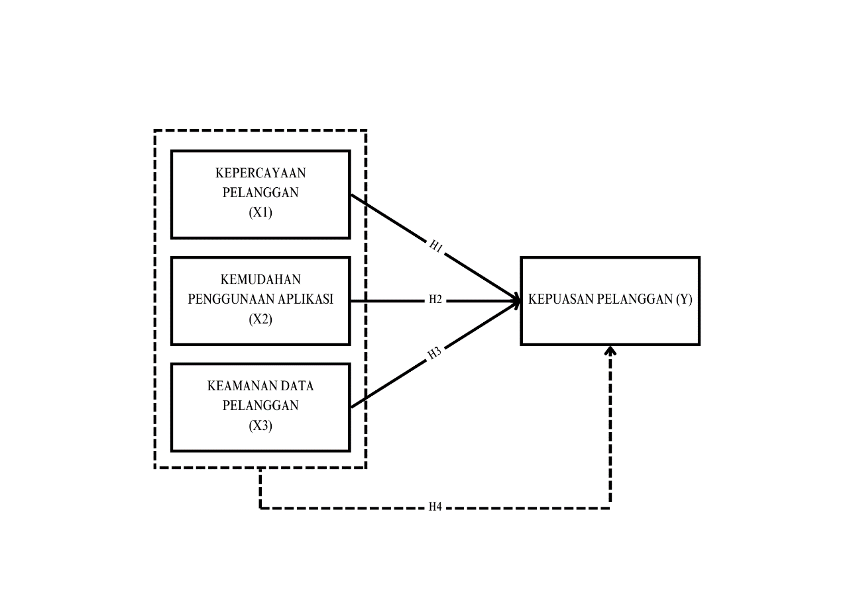

**Gambar 6**

**Kerangka Pemikiran Konseptual**

Penjelasan:

: pengaruh secara parsial

: pengaruh secara simultan

## Hipotesis

Berdasarkan (Suliyanto, 2018) Hipotesis ialah sebuah asumsi awal yang belum terbukti sepenuhnya, yang digunakan sebagai tanggapan sementara terhadap pertanyaan penelitian. Dalam konteks penelitian ini, hubungan antar variabel memiliki hipotesis sebagai berikut:

|  |  |  |
| --- | --- | --- |
| $$H_{1}$$ | : | Kepercayaan Pelanggan Berpengaruh Terhadap Kepuasan Pelanggan Dalam Menggunakan Shopee PayLater (Studi Kasus Pada Mahasiswa Di Kota Tegal) |
| $$H_{2}$$ | : | Kemudahan Penggunaan Aplikasi Berpengaruh Terhadap Kepuasan Pelanggan Dalam Menggunakan Shopee PayLater (Studi Kasus Pada Mahasiswa Di Kota Tegal) |
| $$H_{3}$$ | : | Keamanan Data Pelanggan Berpengaruh Terhadap Kepuasan Pelanggan Dalam Menggunakan Shopee PayLater (Studi Kasus Pada Mahasiswa Di Kota Tegal) |
| $$H_{4}$$ | : | Kepercayaan Pelanggan, Kemudahan Penggunaan Aplikasi dan Keamanan Data Pelanggan Berpengaruh Secara Simultan Terhadap Kepuasan Pelanggan Dalam Menggunakan Shopee PayLater (Studi Kasus Pada Mahasiswa Di Kota Tegal) |

# **BAB III**

# **METODE PENELITIAN**

## Jenis Penelitian

Jenis penelitian yang digunakan adalah kuantitatif (Suliyanto, 2018) menjelaskan maksud penelitian kuantitatif ialah tipe penelitian yang menitikberatkan pada pengumpulan dan analisis data yang berupa nilai numerik. Penelitian ini menekankan pada analisis dampak yang memiliki sifat khusus, menggunakan instrumen dalam proses pengumpulan data, serta melakukan analisis data untuk mencapai kesimpulan.

Variabel dependen atau Y dalam penelitian ini adalah kepuasan pelanggan, sementara variabel independen atau X1 meliputi kepercayaan pelanggan, X2 mencakup kemudahan penggunaan aplikasi, dan X3 merupakan keamanan data pelanggan.

## Populasi dan Sampel

1. Populasi

Berdasarkan (Sugiyono, 2001), Populasi ialah area luas yang memuat individu atau subjek yang memiliki karakteristik khusus yang ditentukan oleh peneliti untuk diselidiki serta dianalisis. Dalam kerangka penelitian ini, populasi yang dimaksud adalah semua mahasiswa aktif di kota Tegal yang menggunakan layanan Shopee PayLater. Jumlah anggota populasi tidak diketahui secara pasti.

1. Sampel

Teknik pengambilan sampel yang hendak dipakai untuk penelitian ini yaitu *Sampling Purposive*, *sampling purposive* adalah teknik pengambilan sampel yang digunakan ketika peneliti sudah punya target individu dengan karakteristik yang sesuai dengan penelitian. Di mana dalam penelitian ini akan melakukan penelitian tentang kepuasan pelanggan shopee paylater, maka sampel sumber datanya adalah orang yang sedang atau pernah menggunakan layanan shopee paylater (Sugiyono, 2001:78), sehingga kriteria sampel yang akan digunakan yaitu :

1. Mahasiswa angkatan 2020-2023 yang berkuliah di Tegal
2. Berusia 17-30 tahun
3. Mempunyai aplikasi Shopee
4. Sedang atau pernah menggunakan Shopee Paylater

Untuk menaksir jumlah populasi yang tidak diketahui, rumus *Cochran* digunakan dalam menentukan sampel seperti berikut ini :

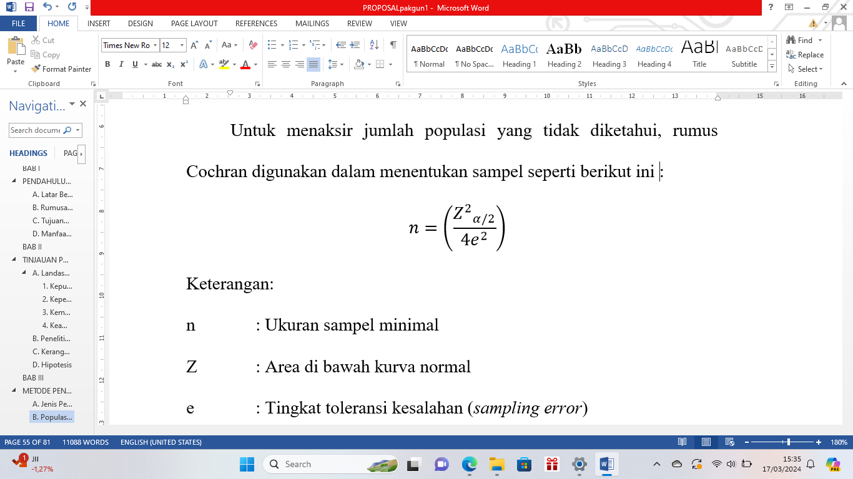

Keterangan:

n : Ukuran sampel minimum

Z : Area di bawah kurva normal

e : Tingkat toleransi kesalahan (*sampling error*)

Tingkat kepercayaan yang dipakai adalah 95%, dengan nilai Z yang setara dengan 1,96 serta batas kesalahan maksimum senilai 10%. Ukuran sampel yang diambil pada konteks penelitian ini yaitu seperti yang tercantum di bawah ini:

$$n=\left(\frac{{Z^{2}}_{α/2}}{{4e}^{2}}\right)$$

$$n=\frac{{1,96}^{2}}{{4(0,10)}^{2}}$$

$n=96,04$ dibulatkan menjadi 97

Dengan demikian, dari penghitungan formula di atas, dapat diperoleh bahwa ukuran sampel yang akan diteliti yaitu 100 responden.

## Definisi Konseptual Dan Operasionalisasi Variabel

1. **Definisi Konseptual Variabel Penelitian**

Variabel penelitian yaitu sebuah karakteristik dan ciri maupun ukuran dari individu, objek ataupun aktivitas yang mempunya ragam spesifik yang ditentukan oleh peneliti untuk dianalisis serta kemudian disimpulkan (Sugiyono, 2001). Pengertian operasional variabel ialah suatu penjelasan yang diberikan terhadap variabel dengan menginterpretasikan kegiatan atau menetapkan suatu operasional guna menilai variabel. Definisi konseptual variabel adalah suatu konsep yang memiliki sifat abstrak guna memudahkan pengukuran suatu variabel.

1. Kepuasan Pelanggan

Menurut (Zeithaml & Bitner, 2005), Kepuasan konsumen adalah saat pelanggan merasakan puas dengan barang atau jasa yang mereka dapatkan serta gunakan, sehingga mereka ada kemungkinan besar akan menggunakan kembali produk atau layanan yang sama di masa mendatang.

1. Kepercayaan Pelanggan

Menurut (Sumarwan, 2004), Kepercayaan konsumen merujuk pada pemahaman mereka tentang sejumlah atribut dan manfaat produk yang menentukan tingkat kepercayaan terhadap produk tersebut.

1. Kemudahan Penggunaan Aplikasi

Berdasarkan (Davis, 1989) kemudahan penggunaan penggunaan didefinisikan sebagai kepercayaan tentang tingkat kemudahan penggunaan suatu teknologi atau sistem, di mana pelanggan yakin dengan demikian teknologi tersebut bisa dipakai dengan lancar serta tanpa hambatan.

1. Keamanan Data Pelanggan

Persepsi keamanan data pelanggan adalah gambaran yang mencerminkan seberapa yakin pandangan individu terhadap keamanan teknologi yang digunakan. Persepsi keamanan mengacu pada keyakinan pelanggan bahwa informasi personal mereka tidak bisa diakses oleh orang lain di luar diri mereka sendiri, karena data mereka telah disimpan dengan aman dan tidak dapat dimanipulasi oleh orang lain. (Benefita, 2023).

1. **Operasionalisasi Variabel**

Pengoperasian variabel pada penelitian ini melibatkan variabel Kepercayaan Pelanggan (X1), Kemudahan Penggunaan Aplikasi (X2), Keamanan Data Pelanggan (X3), dan Kepuasan Pelanggan (Y). Pengoperasian variabel pada intinya adalah penjelasan tentang aspek dan tanda pada setiap variabel yang nantinya diselidiki dan akan dipakai sebagai dasar untuk menyusun kuesioner.

**Tabel 2**

**Operasional Variabel**

| Variabel | Dimensi | Indikator | No. Item | Skala | Sumber |
| --- | --- | --- | --- | --- | --- |
| Kepuasan Pelanggan (Y) | Expectations | Kesesuaian harapan. | 1,2,3,4 | Likert | Indrasari (2019) |
| Performan | Minat menggunakan kembali | 5,6,7,8 |
| Comparison | Kesediaan merekomendasikan | 9,10,11, 12 |
| Kepercayaan Pelanggan (X1) | Kepercayaan objek-antribut | *Integrity* (integritas) | 1,2,3,4 | Likert | (Mayer et al., 2014) |
| Kepercayaan antribut-manfaat | *Ability* (kemampuan) | 5,6,7,8 |
| Kepercayaan objek-manfaat | *Benevolence* (kebaikan) | 9,10,11, 12 |
| Kemudahan Penggunaan Aplikasi (X2) | Interaksi individu dengan sistem jelas | Mudah dipelajari | 1,2 | Likert | Davis (1989) dalam Jogiyono (2007) |
| Mudah dikontrol | 3,4 |
| Tidak dibutuhkan banyak usaha | Jelas dan mudah dipahami | 5,6 |
| Fleksibel | 7,8 |
| Sistem mudah digunakan | Mudah menjadi terampil | 9,10 |
| Mudah digunakan | 11, 12 |
| Keamanan Data Pelanggan (X3) | Sistem Keamanan | Jaminan keamanan | 1,2,3,4,5 | Likert | Natalia, Susilawaty (2022) |
| Sistem Kerahasiaan | Kerahasiaan data | 6,7,8,9,10 |

## Metode Pengumpulan Data

Metode yang dipakai untuk penelitian ini ialah kuesioner. Berdasarkan (Sugiyono, 2001:135) kuesioner adalah metode pengambilan informasi yang mengikutsertakan pemberian rangkaian pertanyaan maupun pernyataan dalam bentuk tertulis bagi partisipan supaya dijawab.

Peneliti hendak menggunakan kuesioner sesuai dengan pedoman skala Likert untuk menjalankan kuesioner sebagai berikut:

Keterangan jawaban skor:

Sangat setuju (SS) : 5

Setuju (ST) : 4

Netral (N) : 3

Tidak setuju (TS) : 2

Sangat tidak setuju (STS) : 1

## Uji Validitas Dan Reliabilitas Instrumen Penelitian

1. **Uji Validitas**

Uji validitas ialah metode yang digunakan guna menilai apakah sebuah kuesioner dapat diinterpretasikan valid atau tidak. Validitas alat ukur dinyatakan saat instrumen tersebut efektif dalam mengukur aspek yang seharusnya diukur dengan benar (Suliyanto, 2018). Jika nilai signifikansi antara skor tiap pertanyaan dan skor total di bawah 0.05, maka dari itu pertanyaan dianggap valid, dan sebaliknya. Uji validitas dengan metode korelasi *Product Moment* menggunakan rumus berikut ini :

$$r=\frac{N\sum{xy-\sum{x.\sum{y}}}}{\sqrt{\left(N\sum{x^{2}-{\left(\sum{x}\right)}^{2}}\right)\left(N\sum{x^{2}-{\left(\sum{x}\right)}^{2}}\right)}}$$

Keterangan :

$r_{xy}$: Koefisien korelasi antara X dan Y

r : Koefisien validitas item yang dicari

n : Jumlah responden dalam uji instrumen

x : Jumlah dari item

y : Nilai total

$\sum{x}$: Jumlah hasil pengamatan variabel X

$\sum{y}$: Jumlah hasil pengamatan variable Y

$\sum{xy}$: Jumlah dari hasil kali pengamatan variable X dan variabel Y

$\sum{x^{2}}$: Jumlah kuadrat pada masing-masing skor X

$\sum{y^{2}}$: Jumlah kuadrat pada masing-masing skor Y

Keputusan uji valid ini adalah apabila :

1. Jika $r_{hitung}$ > $r_{tabel}$, maka instrumen tersebut memiliki korelasi signifikan dengan tingkat signifikan 0.05 atau 5% terhadap skor total (dianggap valid)
2. Jika $r_{hitung}$ < $r_{tabel}$, maka instrumen tersebut tidak memiliki korelasi signifikan terhadap skor total (dianggap tidak valid)

Hasil $r_{hitung}$ disandingkan dengan $r_{tabel}$ dimana df=n-2 dengan tingkat signifikan 5%. Jika $r_{hitung}$ > $r_{tabel}$ maka dikatakan valid. Dengan df = 30-2 = 28 dan tingkat signifikansi sebesar 0,05, maka nilai $r_{tabel}$ yang diperoleh adalah 0,361 dengan taraf signifikansi sebesar 5%.

1. **Uji Reliabilitas**

Uji Reliabilitas ialah guna menilai suatu kuesioner yang menjadi indikator dari variabel. Kuesioner dianggap reliabel jika tanggapan dari responden tetap konsisten meskipun ada sedikit perbedaan yang dapat diterima. Penetapan toleransi terhadap perbedaan pengukuran disebabkan oleh variasi waktu dalam pengambilan data yang dapat mempengaruhi respons yang diberikan oleh responden (Suliyanto, 2018).

Cara untuk menemukan keandalan adalah dengan menggunakan rumus *alpha cronbach* (Suliyanto, 2018) seperti berikut :

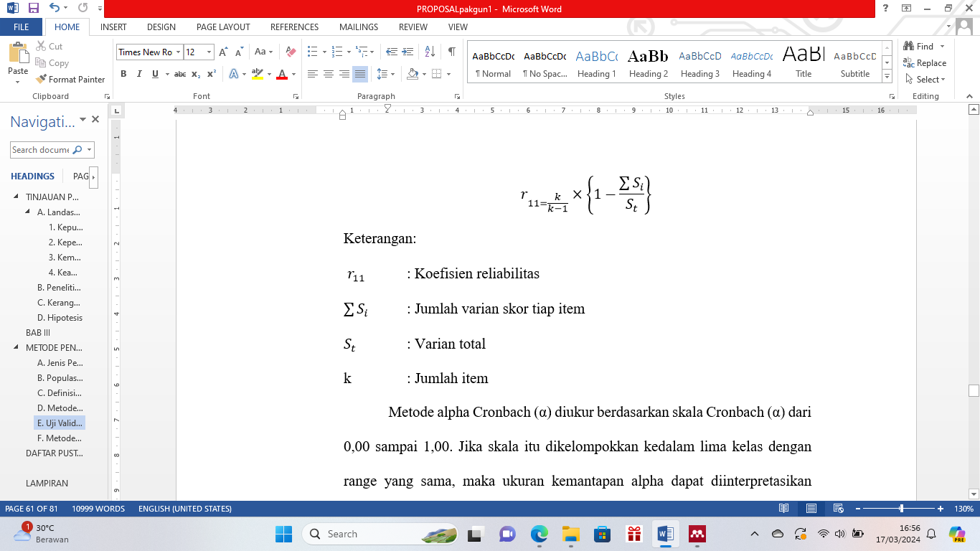

Keterangan:

$r_{11}$: Koefisien reliabilitas

$\sum{S_{i}}$: Jumlah varian skor tiap item

$S_{t}$: Varian total

k : Jumlah item

Metode *alpha Cronbach* (α) diukur dengan menggunakan. skala *Cronbach* (α) mulai 0,00 hingga 1,00. Jika skala tersebut dibagi menjadi lima kelas dengan rentang yang serupa, maka kemantapan alpha bisa dijelaskan seperti berikut:

1. Nilai alpha *Cronbach* 0,00 s.d 0,20 berarti kurang reliebel
2. Nilai alpha *Cronbach* 0,21 s.d 0,40 berarti agak reliebel
3. Nilai alpha *Cronbach* 0,41 s.d 0,60 berarti cukup reliebel
4. Nilai alpha *Cronbach* 0,61 s.d 0,80 berarti reliebel
5. Nilai alpha *Cronbach* 0,81 s.d 1,00 berarti sangat reliebel

Alat pengukur tersebut harus tidak hanya valid, tetapi juga dapat diandalkan atau memiliki reliabilitas yang tinggi. Keandalan suatu alat pengukur dapat dinilai dari konsistensi hasilnya ketika digunakan berulang kali. Evaluasi keandalan ini sering dilakukan dengan menggunakan metode statistik, khususnya dengan mengukur koefisien reliabilitas, yang mengindikasikan seberapa konsisten alat tersebut dalam memberikan hasil yang sama. Apabila nilai koefisien reliabilitas melebihi 0,60, maka secara umum dinyatakan bahwa pernyataan tersebut dikatakan reliabel. Dalam rangka penelitian ini, evaluasi reliabilitas akan diterapkan pada 30 responden awal sebelum melanjutkan ke tahap penelitian berikutnya (Ghozali, 2018).

## Metode Analisis Data

Metode analisis yang mana diterapkan pada penelitian ini ialah pendekatan kuantitatif, yang merupakan metode penelitian yang menggunakan kerangka kerja statistik atau teknik pengukuran kuantitatif lainnya untuk mengevaluasi variabel-variabel yang diteliti.

1. **Transformasi Data**

Untuk mentransformasikan data ordinal ke data interval digunakan *Method Of Successive Interval* (MSI) ialah metode yang dipakai untuk mengkonversi data yang berbasis ordinal menjadi skala interval. Berikut adalah prosedur yang ditempuh dalam mengkonversi data yang berbasis ordinal menjadi skala interval dengan menggunakan *Method Of Successive Interval* (MSI):

1. Periksa tiap butir responden dari angket yang disebar
2. Dalam setiap butir ditentukan beberapa item yang memperoleh skor 1,2,3,4,5 serta nyatakan dalam frekuensi
3. Tiap frekuensi dibagi dengan banyaknya responden maka outputnya dikenal sebagai proporsi
4. Tetapkan nilai proporsi kumulatif melalui menjumlahkan nilai proporsi secara berurutan per kolom skor
5. Terapkan tabel distribusi normal, diukur nilai Z untuk tiap proporsi kumulatif yang didapat
6. Tetapkan nilai tinggi densitas untuk setiap Z yang didapat (dengan menerapkan tabel densitas)
7. Tetapkan nilai skala dengan menerapkan rumus :

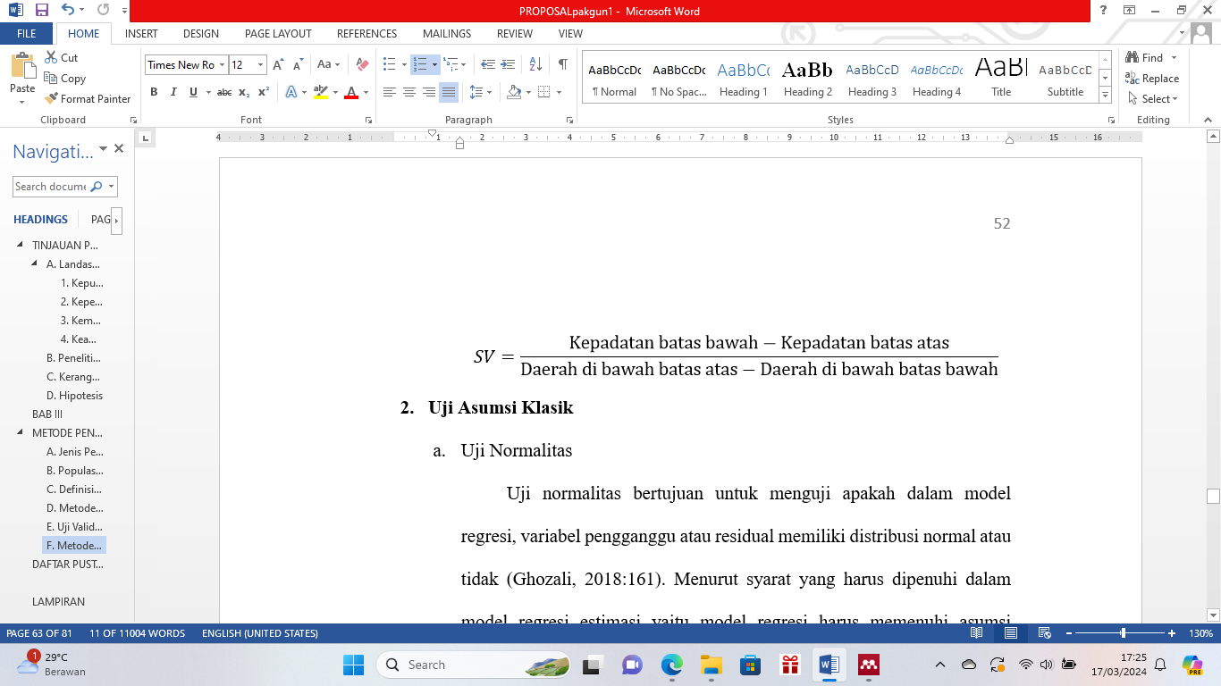

1. **Uji Asumsi Klasik**
2. Uji Normalitas

Uji normalitas bermaksud guna memeriksa apakah pada model regresi, variabel pengganggu maupun residual memiliki distribusi normal atau tidak (Ghozali, 2018). Menurut persyaratan yang diperlukan dalam estimasi model regresi, adalah bahwa model regresi harus memenuhi asumsi normalitas. Sebuah model regresi yang dianggap baik ialah yang mempunyai distribusi data normal maupun mendekati normal. Penelitian ini mengaplikasikan uji statistik *Kolmogorov-mirnov*. Cara pengujiannya yaitu:

1. Jika nilai Sig > 0,05 dengan demikian data dikatakan berdistribusi normal.
2. Jika nilai Sig < 0,05 dengan demikian data dikatakan tidak berdistribusi normal.
3. Uji Multikolinearitas

Uji Multikolinearitas dilakukan guna memeriksa seberapa besar koefisien korelasi diantara variabel-variabel independen (Ghozali, 2018). Dengan demikian, peneliti dapat mengidentifikasi apakah ada hubungan antara variabel independen yang diterapkan dengan mengaplikasikan nilai toleransi serta *variance inflation factor* (VIF). Sementara untuk kriteria pengujian :

1. Jika nilai tolerance < 0,1 dan VIF > 10 dengan demikian model regresi terjadi multikolinearitas.
2. Jika nilai tolerance > 0,1 dan VIF < 10 dengan demikian model regresi tidak terjadi multikolinearitas
3. Uji Heteroskedastisitas

Uji Heteroskedastisitas dilakukan untuk menegaskan apakah model regresi tersebut memiliki perbedaan varian dari residual antara satu pengamatan dengan pengamatan lainnya (Ghozali, 2018). Jika perbedaan dalam variasi residual antara satu pengamatan dan yang lain tetap konstan, fenomena tersebut dikenal sebagai homoskedastisitas sedangkan jika variasinya bervariasi, itu disebut sebagai heteroskedastisitas. Sebuah model regresi yang efektif adalah yang menunjukkan homoskedastisitas, yang berarti tidak ada heteroskedastisitas, karena dataset ini mencakup variasi berbagai ukuran (kecil, sedang, besar) (Ghozali, 2018).

1. Uji Autokorelasi

Autokorelasi merujuk pada hubungan antara observasi yang diukur secara berurutan dalam suatu model regresi. Artinya, kesalahan (*error*) dari sebuah observasi dapat dipengaruhi oleh kesalahan observasi sebelumnya. Kehadiran autokorelasi pada model regresi dapat mengakibatkan koefisien regresi berubah menjadi tidak efisien dan tidak stabil, karena tingkat kesalahan yang meningkat secara signifikan. Metode yang digunakan menguji autokorelasi dalam penelitian ini yaitu uji *Durbin-Watson* (DW) (Suliyanto, 2018).

1. **Analisis Regresi Linier Berganda**

Berdasarkan (Putra & Hidayat, 2018) analisis regresi bergersi berganda dipakai guna memprediksi seberapa tinggi nilai variabel yang bergantung pada variabel independen ketika nilai variabel independen tersebut diubah-ubah. Data yang sudah memenuhi syarat pengujian validitas serta reliabilitas selanjutnya diolah menggunakan regresi linier berganda. Analisis linier berganda ialah persamaan regresi yang dipakai guna menganalisis antar dua variabel yaitu variabel independen serta variabel dependen. Rumus dari analisis linier berganda yaitu:

$$Y=a+b_{I}X_{I}+b_{2}X_{2}+b_{3}X_{3}+e$$

Keterangan:

Y : Kepuasan pelanggan

α : Koefisien regresi

$b_{I}{,b}_{2},b_{3}$: Nilai regresi masing-masing variabel

$X_{I}$: Kepercayaan pelanggan

$X_{2}$: Kemudahan penggunaan aplikasi

$X_{3}$: Keamanan data pelanggan

e : tingkat kesalahan atau tingkat gangguan (*error*)

1. **Uji Hipotesis**
2. **Uji Signifikansi Pengaruh Parsial (Uji t)**

Secara mendasar Uji t mengukur sejauh mana implikasi dari satu variabel bebas secara individual dalam menjelaskan variabel-variabel dependen (Ghozali, 2018). Pengujian ini berguna untuk menilai apakah nilai-nilai koefisien regresi tersebut memiliki tingkat signifikansi atau tidak (β1 , β2 , β3 ) secara individu terhadap variabel terikat (Y). Berikut ini tahapan pengujiannya adalah:

1. Menentukan Formulasi Hipotesis

Formulasi Hipotesis 1

|  |  |
| --- | --- |
| $$H_{0}:β_{1}=$$ | 0 artinya tidak terdapat pengaruh yang signifikan kepercayaan pelanggan terhadap kepuasan pelanggan dalam menggunakan shopee paylater (studi kasus pada mahasiswa di kota tegal) |
| $H_{1}:β_{1}$ $≠$ | 0 artinya terdapat pengaruh yang signifikan kepercayaan pelanggan terhadap kepuasan pelanggan dalam menggunakan shopee paylater (studi kasus pada mahasiswa di kota tegal) |

Formuasi Hipotesis 2

|  |  |
| --- | --- |
| $$H_{0}:β_{2}=$$ | 0 artinya tidak terdapat pengaruh yang signifikan kemudahan penggunaan aplikasi terhadap kepuasan pelanggan dalam menggunakan shopee paylater (studi kasus pada mahasiswa di kota tegal) |
| $$H_{1}:β_{2}≠$$ | 0 artinya terdapat pengaruh yang signifikan kemudahan penggunaan aplikasi terhadap kepuasan pelanggan dalam menggunakan shopee paylater (studi kasus pada mahasiswa di kota tegal) |

Formulasi Hiotesis 3

|  |  |
| --- | --- |
| $$H_{0}:β_{3}=$$ | 0 artinya tidak terdapat pengaruh yang signifikan keamanan data pelanggan terhadap kepuasan pelanggan dalam menggunakan shopee paylater (studi kasus pada mahasiswa di kota tegal) |
| $$H_{1}:β_{3}≠$$ | 0 artinya terdapat pengaruh yang signifikan keamanan data pelanggan terhadap kepuasan pelanggan dalam menggunakan shopee paylater (studi kasus pada mahasiswa di kota tegal) |

1. *Level Of Significant* (α), tingkat signifikan setara dengan 95% atau α = 5% (α = 0,05) $t_{tabel}$ = t (α/2:n-1)
2. 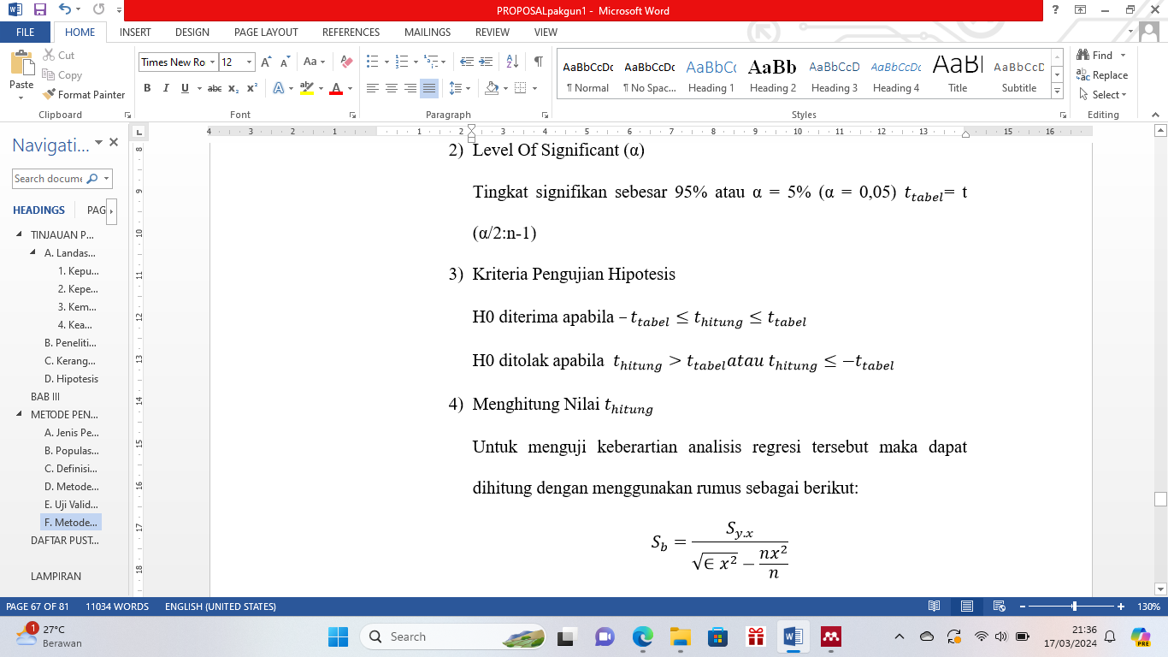Parameter Pengujian Hipotesis
3. Menghitung Nilai $t_{hitung}$

Guna mengevaluasi keabsahan analisis regresi yang dimaksud, dapat dilakukan perhitungan menerapkan rumus berikut ini:

$$S_{b}=\frac{S_{y.x}}{\sqrt{∈x^{2}}-\frac{nx^{2}}{n}}$$

Simbol Sy.x digunakan untuk menunjukkan kesalahan standar estimasi (standard error of estimate) yang dapat diidentifikasi dengan menggunakan formula berikut:

$$S_{y.x} =\frac{\sqrt{\sum{Y^{2}}}-a(\sum{Y)-b(}\sum{XY)}}{n-2}$$

Menentukan nilai $t_{hitung}$ dengan rumus sebagai berikut:

$$t_{hitung}=\frac{b-β}{sb}$$

Keterangan:

b = Nilai Parameter

$S_{b}$ = Standar Error dar b

$S_{y.x}$ = Standar Error Estimasi

1. Keputusan H0 diterima atau ditolak
2. **Uji Signifikansi Pengaruh Simultan ( Uji F)**

Uji F dipergunakan untuk memahami signifikansi hubungan antara seluruh variabel independen (Ghozali, 2018). Pada dasarnya, uji F menilai apakah gabungan dari semua variabel bebas yang dimasukkan ke dalam model memiliki pengaruh secara bersama-sama terhadap variabel terikat atau tidak. Uji ini digunakan untuk mengevaluasi kesesuaian model (*goodness of fit*) dengan tingkat signifikansi yang ditetapkan sebesar 0,05 (5%) dalam pengambilan keputusan.

Pengujian terhadap hipotesis dalam studi ini yaitu guna mengetahui pengaruh Kepercayaan Pelanggan, Kemudahan Penggunaan Aplikasi dan Keamanan Data Pelanggan terhadap Kepuasan pelanggan dalam menggunakan Shopee paylater (studi kasus pada mahasiswa di kota Tegal). Proses pengujian ini akan melibatkan langkah-langkah berikut untuk mengidentifikasi hubungan antara variabel-variabel yang disebutkan:

1. Uji Hipotesis

Hipotesis statistik yang hendak diuji dapat diformulasikan sebagai berikut:

|  |  |
| --- | --- |
| $$H_{0}:β_{1}β_{2}β_{3}=$$ | 0 artinya tidak terdapat pengaruh yang signifikan kepercayaan pelanggan, kemudahan penggunaan aplikasi dan keamanan data pelanggan terhadap kepuasan pelanggan dalam menggunakan shopee paylater (studi kasus pada mahasiswa di kota tegal) |
|  | 0 artinya terdapat pengaruh yang signifikan kepercayaan pelanggan, kemudahan penggunaan aplikasi dan keamanan data pelanggan terhadap kepuasan pelanggan dalam menggunakan shopee paylater (studi kasus pada mahasiswa di kota tegal) |

1. Menentukan taraf signifikan

Dipilih alpha (α) sebesar 0,05 alias 5% Hipotesis statistik yang hendak diuji dapat diformulasikan sebagai berikut:

|  |  |
| --- | --- |
| $$H_{0}:β_{1}β_{2}β_{3}=$$ | 0 artinya tidak terdapat pengaruh yang signifikan kepercayaan pelanggan, kemudahan penggunaan aplikasi dan keamanan data pelanggan terhadap kepuasan pelanggan dalam menggunakan shopee paylater (studi kasus pada mahasiswa di kota tegal) |
|  | 0 artinya terdapat pengaruh yang signifikan kepercayaan pelanggan, kemudahan penggunaan aplikasi dan keamanan data pelanggan terhadap kepuasan pelanggan dalam menggunakan shopee paylater (studi kasus pada mahasiswa di kota tegal) |

1. Parameter pengujian

Kriteria untuk menerima atau menolak $H_{0}$ yaitu:

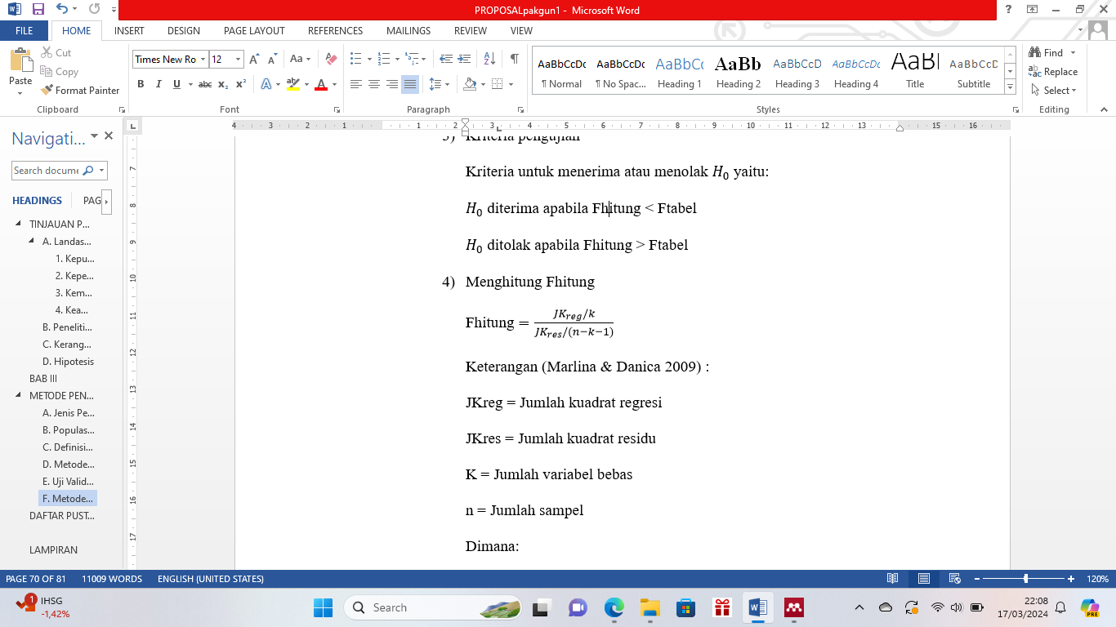

1. Menghitung Fhitung

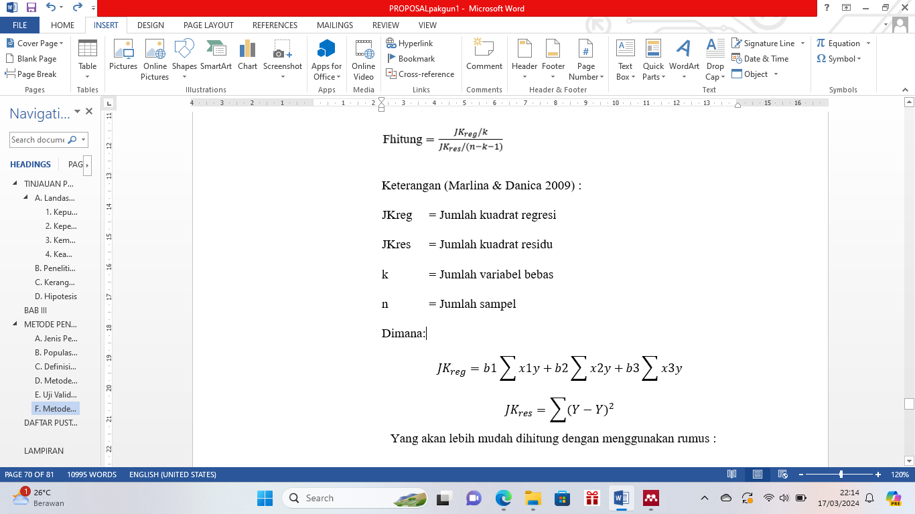

Dimana:

$${JK}_{reg}=b1\sum{x1y+}b2\sum{x2y+}b3\sum{x3y}$$

$${JK}_{res}=\sum{{(Y-Y)}^{2}}$$

Yang akan lebih dapat dihitung dengan lebih mudah menggunakan rumus : $${JK}_{res}=\sum{y^{2}-JKreg}$$

1. Keputusan $H_{0}$ diterima atau ditolak
2. **Uji Koefisien Determinasi ( $R^{2}$)**

Berdasarkan (Ghozali, 2018) Koefisien determinasi secara prinsip dasarnya mengindikasikan tingkat efektif model dalam menjelaskan variasi variabel independen. Semakin tinggi nilai $R^{2}$ maka hubungan antara variabel terikat dan satu atau lebih variabel bebas akan menjadi lebih kuat. Koefisien korelasi yang mana terbentuk dari analisis determinasi dimanfaatkan guna menggambarkan seberapa kuat atau lemahnya keterkaitan antara variabel terikat dengan satu atau lebih variabel independen terhadap variabel dependen.

Kelemahan utama yang dihadapi oleh pengguna koefisien determinasi terkait dengan keseluruhan variabel bebas yang dimasukkannya ke dalam model, setiap penambahan satu variabel bebas diikuti oleh peningkatan nilai $R^{2}$, meskipun tanpa memperhatikan apakah variabel tersebut memiliki pengaruh signifikan terhadap variabel dependen. Oleh karena itu, penelitian ini mengadopsi nilai *adjusted $R^{2}$* sebagai metode evaluasi model regresi. Kemampuan nilai *adjusted $R^{2}$* dapat berfluktuasi ketika satu variabel independen ditambahkan ke dalam model regresi. Seperti halnya koefisien determinasi, nilai *adjusted $R^{2}$* juga bervariasi di antara skala nol hingga satu. *Adjusted*- $R^{2}$ = (1-k) / (n-k)